1.1.1. Thêm/sửa phiếu nhập kho

1.1.1.1. Thông tin chung

Mục đích | Cho phép người dùng tạo mới hoặc chỉnh sửa phiếu nhập kho nhằm ghi nhận thông tin hàng hóa, vật tư nhập vào kho một cách đầy đủ, chính xác, phục vụ cho việc quản lý tồn kho, giá trị hàng hóa và theo dõi các nghiệp vụ nhập hàng phát sinh trong quá trình vận hành.
Mô tả | Chức năng cho phép người dùng nhập mới phiếu nhập kho khi phát sinh nghiệp vụ nhập hàng và chỉnh sửa phiếu nhập kho đã lập khi cần cập nhật, điều chỉnh thông tin. Sau khi lưu, hệ thống cập nhật dữ liệu tồn kho và các thông tin liên quan theo quy tắc nghiệp vụ của hệ thống
Tác nhân | Người dùng được phân quyền chức năng thêm/sửa phiếu nhập kho
Điều kiện trước | - Người dùng đã đăng nhập vào hệ thống.  - Người dùng có quyền thêm mới hoặc chỉnh sửa phiếu nhập kho.  - Các danh mục liên quan như kho hàng, hàng hóa, đơn vị tính, đối tượng liên quan và các thông tin cấu hình cần thiết đã được khai báo trên hệ thống.  - Đối với trường hợp sửa, phiếu nhập kho đã tồn tại và vẫn ở trạng thái cho phép chỉnh sửa theo quy định nghiệp vụ.
Điều kiện sau | - Phiếu nhập kho được tạo mới hoặc cập nhật thành công trên hệ thống.  - Dữ liệu tồn kho, số lượng hàng hóa, giá trị nhập kho và các thông tin liên quan được cập nhật tương ứng theo nội dung phiếu và trạng thái chứng từ.  - Hệ thống đồng thời ghi nhận lịch sử thao tác để phục vụ tra cứu, kiểm tra và kiểm soát dữ liệu.

1.1.1.2. Giao diện
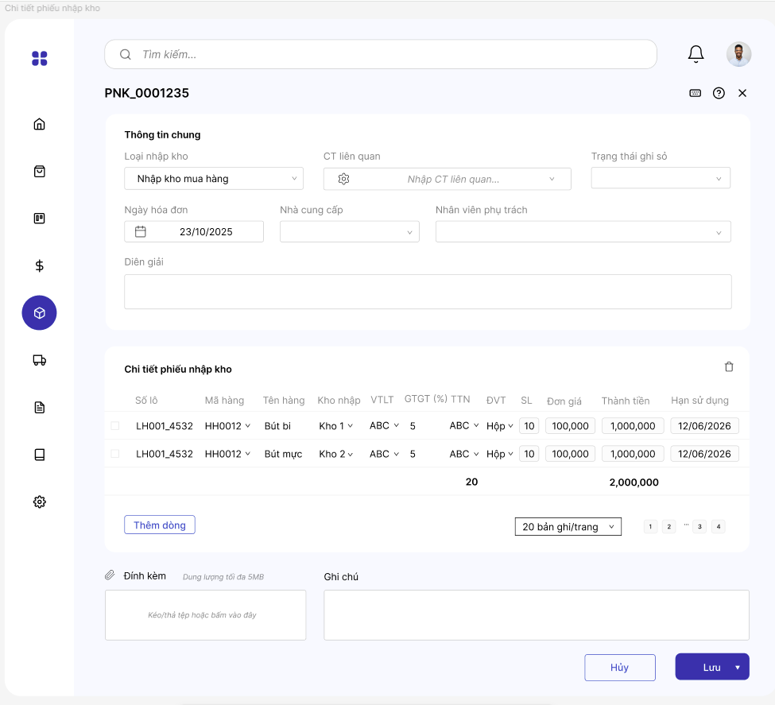

STT | Tên trường/ điều khiển | Loại điều khiển | Cho phép chỉnh sửa | Trường bắt buộc | Giá trị mặc định | Mô tả
Thông tin chung
1 | Ngày hóa đơn | Textbox | Có | Có | Không | Mặc định lấy ngày hiện tại khi nhập
2 | Số phiếu | Textbox | Không | Có | Có | Hệ thống tự tạo
3 | Đối tượng | Dropdown | Có | Không | Không | Cho phép người dùng nhập đối tượng tùy theo loại phiếu nhập kho.  Nếu loại phiếu là nhập mua hàng, hệ thống cho phép người dùng chọn 1 trong các nhà cung cấp đã được khai báo từ trước  Nếu loại phiếu là nhập hàng bị trả lại, hệ thống cho phép người dùng chọn 1 trong các khách hàng đã được khai báo từ trước  Nếu loại phiếu là nhập điều chuyển, trường đối tượng không cần nhập  Nếu loại phiếu là nhập khác, hệ thống cho phép người dùng chọn 1 trong các KH/NCC đã được khai báo từ trước
5 | Nhân viên phụ trách | Dropdown | Có | Có | Không | Người dùng lựa chọn người phụ trách từ danh sách nhân sự  Tại trường Người phụ trách:  - Hệ thống cho phép người dùng tìm kiếm và chọn một người phù hợp.  - Danh sách hiển thị bao gồm các nhân sự đang hoạt động và được phép sử dụng.  - Người dùng có thể tìm kiếm theo mã nhân viên, tên nhân viên hoặc thông tin nhận diện khác tùy theo thiết kế hệ thống.  - Mỗi phiếu nhập kho chỉ ghi nhận một người phụ trách tại phần thông tin chung.  Thông tin người phụ trách được sử dụng để:  - Ghi nhận cá nhân chịu trách nhiệm xử lý hoặc theo dõi phiếu nhập kho.  - Phục vụ tra cứu, đối chiếu và kiểm soát chứng từ theo từng nhân sự phụ trách  Ràng buộc dữ liệu:  - Chỉ các nhân sự thuộc trạng thái đang hoạt động mới được phép lựa chọn.  - Các nhân sự đã ngừng làm việc, bị khóa hoặc không còn hiệu lực sẽ không được hiển thị hoặc không được phép chọn.
6 | Loại chứng từ liên quan | Dropdown | Có | Không | Không | Khi màn hình Chi tiết phiếu nhập kho được hiển thị, trường Loại chứng từ liên quan nằm trong khu vực thông tin chung của phiếu, dùng để xác định loại chứng từ nghiệp vụ được liên kết với phiếu nhập kho. Trường này giúp người dùng phân loại đúng nguồn gốc phát sinh của phiếu và hỗ trợ hệ thống kiểm soát mối liên hệ giữa phiếu nhập kho với các chứng từ khác.  Trường Loại chứng từ liên quan được hiển thị dưới dạng dropdown, cho phép người dùng lựa chọn một giá trị trong danh sách các loại chứng từ đã được hệ thống cấu hình.  Danh sách giá trị tại trường này phụ thuộc vào nghiệp vụ thực tế của hệ thống, ví dụ có thể bao gồm:  - Hóa đơn mua hàng  - Phiếu điều chuyển  - Hóa đơn nhận hàng bị trả  Tại một thời điểm, người dùng chỉ được chọn một loại chứng từ liên quan cho mỗi phiếu nhập kho.  Giá trị được chọn tại trường này có ý nghĩa:  - Xác định loại chứng từ gốc hoặc chứng từ nghiệp vụ liên quan đến phiếu nhập kho.  - Làm căn cứ để hệ thống lọc và hiển thị đúng danh sách chứng từ liên quan tại các trường tiếp theo.  - Hỗ trợ kiểm tra, đối chiếu và truy vết nguồn gốc phát sinh của phiếu nhập kho.  Tùy theo loại chứng từ liên quan được chọn, hệ thống có thể giới hạn hoặc thay đổi danh sách dữ liệu tại trường Chứng từ liên quan tương ứng, nhằm đảm bảo người dùng chỉ chọn được các chứng từ phù hợp với loại đã khai báo.  Người dùng cần chọn đúng Loại chứng từ liên quan để đảm bảo phiếu nhập kho được liên kết chính xác với chứng từ nghiệp vụ phát sinh thực tế, hỗ trợ quá trình xử lý, kiểm tra và tổng hợp dữ liệu trên hệ thống..
7 | Chứng từ liên quan | Dropdown | Có | Không | Không | Người dùng lựa chọn chứng từ từ danh sách các chứng từ phù hợp với loại chứng từ liên quan đã chọn trước đó.  Tại trường chứng từ liên quan:  - Hệ thống cho phép người dùng tìm kiếm và chọn một chứng từ phù hợp.  - Danh sách hiển thị được lọc theo loại chứng từ liên quan  - Người dùng có thể tìm kiếm theo số chứng từ, ngày chứng từ hoặc thông tin nhận diện khác  - Mỗi phiếu nhập kho có thể liên kết với một chứng từ nguồn  Trong trường hợp hệ thống có thiết lập ràng buộc dữ liệu:  - Chỉ các chứng từ đã ghi sổ mới được phép lựa chọn.  - Danh sách chứng từ hiển thị phụ thuộc vào loại chứng từ liên quan, nhà cung cấp, kho nhập hoặc các điều kiện lọc khác.  - Khi phiếu nhập kho được lập trực tiếp từ chứng từ nguồn, hệ thống tự động điền sẵn thông tin chứng từ liên quan và không cho phép chỉnh sửa.
8 | Trạng thái ghi sổ | Dropdown | Có | Có | Không | Khi màn hình Chi tiết phiếu nhập kho được hiển thị, trường Trạng thái ghi sổ nằm trong khu vực thông tin chung của phiếu, dùng để thể hiện tình trạng hạch toán của phiếu nhập kho trên hệ thống. Trường này giúp người dùng nhận biết phiếu đã được hệ thống chính thức ghi nhận vào sổ kế toán hay mới chỉ được lưu thông tin mà chưa tác động đến số liệu kế toán.  Trường Trạng thái ghi sổ được hiển thị dưới dạng giá trị trạng thái và có 2 trạng thái gồm:  - Ghi sổ  - Chưa ghi  Ý nghĩa của từng trạng thái như sau:  - Ghi sổ: Phiếu nhập kho đã được lưu và đã được hệ thống thực hiện hạch toán. Khi phiếu ở trạng thái này, hệ thống sẽ phát sinh các bút toán kế toán liên quan, đồng thời cập nhật số liệu vào sổ sách, báo cáo kế toán, báo cáo kho và các dữ liệu nghiệp vụ có liên quan theo đúng quy tắc xử lý của hệ thống.  - Chưa ghi: Phiếu nhập kho đã được lưu trên hệ thống nhưng chưa thực hiện hạch toán. Khi phiếu ở trạng thái này, hệ thống chỉ lưu thông tin chứng từ để theo dõi, chưa phát sinh bút toán, chưa cập nhật vào sổ kế toán, chưa ảnh hưởng đến báo cáo kế toán và chưa làm thay đổi các số liệu tổng hợp liên quan đến hạch toán.  Khi trạng thái chuyển từ Chưa ghi sang Ghi sổ, hệ thống cần thực hiện cập nhật lại toàn bộ dữ liệu liên quan để đảm bảo số liệu sổ sách, báo cáo và các bút toán được phản ánh đúng theo nội dung phiếu nhập kho.  Ngược lại, đối với phiếu ở trạng thái Chưa ghi, mọi thông tin trên phiếu chỉ mang tính chất lưu tạm hoặc chờ xử lý tiếp, chưa được xem là dữ liệu hạch toán chính thức.
9 | Loại nhập kho | Dropdown | Có | Có | N/A | Chi tiết phiếu nhập kho được hiển thị, trường Loại nhập kho nằm trong khu vực thông tin chung của phiếu, dùng để xác định tính chất nghiệp vụ của phiếu nhập kho. Trường này giúp hệ thống và người dùng phân biệt phiếu nhập kho được tạo ra từ mục đích nào, từ đó hỗ trợ phân loại, xử lý nghiệp vụ và tổng hợp báo cáo chính xác.  Trường Loại nhập kho được hiển thị dưới dạng dropdown, cho phép người dùng lựa chọn một giá trị trong danh sách các loại nhập kho đã được hệ thống cấu hình.  Danh sách giá trị của trường Loại nhập kho do hệ thống quy định theo nghiệp vụ thực tế, ví dụ có thể bao gồm:  - Nhập mua hàng  - Nhập hàng bị trả lại  - Nhập điều chuyển  - Nhập khác  Khi người dùng nhấn vào trường Loại nhập kho, hệ thống hiển thị danh sách các giá trị để người dùng lựa chọn. Tại một thời điểm, người dùng chỉ được chọn một loại nhập kho cho mỗi phiếu.  Giá trị được chọn tại trường này có ý nghĩa:  - Xác định bản chất phát sinh của chứng từ nhập kho.  - Hỗ trợ hệ thống xử lý đúng luồng nghiệp vụ liên quan.  - Làm căn cứ để phân loại, tìm kiếm, lọc dữ liệu và lên các báo cáo thống kê theo từng loại nhập kho.  Trường Loại nhập kho có thể ảnh hưởng đến các thông tin hoặc xử lý liên quan trên phiếu, tùy theo cấu hình nghiệp vụ của hệ thống, ví dụ:  - Gợi ý hoặc giới hạn các chứng từ liên quan được phép chọn.  - Xác định cách hạch toán hoặc nhóm nghiệp vụ tương ứng.  - Phục vụ thống kê số liệu nhập kho theo từng loại.  Loại nhập kho và loại chứng từ liên quan có sự liên quan chặt chẽ với nhau. Ví dụ, nếu loại nhập kho là nhập mua hàng thì loại chứng từ liên quan chỉ là hóa đơn mua hàng và danh sách chứng từ đề xuất chỉ là hóa đơn mua hàng
10 | Diễn giải | Textbox | Có | Có | Không | Form mẫu theo loại nhập kho  - Nhập mua hàng  Nhập kho hàng hóa/vật tư từ nghiệp vụ mua hàng theo chứng từ số [Số chứng từ]  - Nhập trả lại  Nhập kho hàng hóa/vật tư do trả lại từ [Đối tượng/đơn vị liên quan] theo chứng từ số [Số chứng từ].  - Nhập điều chuyển  Nhập kho hàng hóa/vật tư điều chuyển từ [Tên kho/đơn vị nguồn] về [Tên kho nhận] theo chứng từ số [Số chứng từ].  - Nhập khác  Nhập kho hàng hóa/vật tư phát sinh khác theo chứng từ số [Số chứng từ].  Người dùng có thể sửa diễn giải theo nhu cầu
Chi tiết phiếu nhập kho
1 | Số lô | Textbox | Có | Có | Không | Trường số lô dùng để xác định lô hàng cụ thể của từng mặt hàng được nhập kho. Trường này giúp hệ thống và người dùng quản lý hàng hóa theo từng lô, phục vụ việc theo dõi tồn kho và truy xuất nguồn gốc.  Trường “Số lô” được hiển thị dưới dạng ô nhập liệu, cho phép người dùng nhập trực tiếp giá trị số lô.  Khi người dùng nhập vào trường “Số lô”, hệ thống ghi nhận giá trị mà người dùng đã nhập.  Hệ thống thực hiện kiểm tra tính hợp lệ của số lô theo các quy tắc:  - Không được để trống  - Không được trùng với các số lô đã tồn tại của cùng mặt hàng trong hệ thống  Nếu người dùng nhập số lô đã tồn tại, hệ thống hiển thị thông báo lỗi và không cho phép lưu chứng từ.  Tại một thời điểm, mỗi dòng hàng hóa chỉ được nhập một số lô duy nhất.  Giá trị được nhập tại trường này có ý nghĩa:  - Xác định lô hàng mới được nhập vào kho  - Phân biệt với các lô hàng đã tồn tại trước đó  - Làm căn cứ để theo dõi tồn kho theo từng lô  Việc nhập “Số lô” không làm thay đổi số lượng, đơn giá hay giá trị của hàng hóa trên phiếu nhập kho, nhưng ảnh hưởng trực tiếp đến việc quản lý tồn kho theo từng lô và đảm bảo mỗi lô hàng trong hệ thống là duy nhất, không bị trùng lặp.
2 | Mã hàng | Textbox | Có | Có | Không | Trường Mã hàng dùng để xác định mặt hàng cụ thể được nhập kho. Trường này giúp hệ thống và người dùng nhận diện chính xác hàng hóa, đảm bảo việc ghi nhận và quản lý tồn kho đúng đối tượng.  Trường “Mã hàng” được hiển thị dưới dạng ô nhập liệu kết hợp tìm kiếm, cho phép người dùng nhập trực tiếp hoặc lựa chọn từ danh sách hàng hóa đã được khai báo trong hệ thống.  Danh sách giá trị của trường “Mã hàng” được lấy từ danh mục hàng hóa  Khi người dùng nhấn vào trường “Mã hàng”, hệ thống hiển thị danh sách hàng hóa để người dùng lựa chọn. Người dùng cũng có thể nhập trực tiếp mã hàng để tìm kiếm nhanh.  Sau khi người dùng chọn hoặc nhập “Mã hàng”, hệ thống tự động hiển thị các thông tin liên quan của hàng hóa, ví dụ:  - Tên hàng  - Đơn vị tính  Tại một dòng hàng hóa, người dùng chỉ được chọn một mã hàng duy nhất.  Giá trị được chọn tại trường này có ý nghĩa:  - Xác định đối tượng hàng hóa được nhập kho  - Làm căn cứ để ghi nhận số lượng, đơn giá và giá trị nhập kho  - Liên kết với dữ liệu tồn kho và các báo cáo liên quan
3 | Tên hàng | Dropdown | Có | Có | Không | Lấy theo mã hàng
4 | Đvt | Dropdown | Có | Có | Không | Lấy theo mã hàng. Được lựa chọn đvt đã nhập từ trước
5 | Số lượng | Numeric | Có | Có | Không | Trường “Số lượng” dùng để xác định số lượng hàng hóa thực tế được nhập kho cho từng dòng hàng.  Trường “Số lượng” được hiển thị dưới dạng ô nhập liệu số, cho phép người dùng nhập trực tiếp giá trị.  Khi người dùng nhập vào trường “Số lượng”, hệ thống ghi nhận giá trị mà người dùng đã nhập và thực hiện kiểm tra tính hợp lệ theo các quy tắc:  - Chỉ cho phép nhập số nguyên dương  - Giá trị phải lớn hơn 0  - Không được để trống  Nếu người dùng nhập giá trị không hợp lệ, hệ thống hiển thị thông báo lỗi và không cho phép lưu chứng từ.  Giá trị được nhập tại trường này có ý nghĩa:  - Xác định số lượng hàng hóa thực tế được nhập vào kho  - Làm căn cứ để tính toán giá trị nhập kho (kết hợp với đơn giá)  - Cập nhật số lượng tồn kho của hàng hóa trong hệ thống
6 | Đơn giá | Numeric | Có | Có | Không | Trường “Đơn giá” dùng để xác định giá nhập kho của một đơn vị hàng hóa cho từng dòng hàng.  Trường “Đơn giá” được hiển thị dưới dạng ô nhập liệu số, cho phép người dùng nhập trực tiếp giá trị.  Khi người dùng nhập vào trường “Đơn giá”, hệ thống ghi nhận giá trị mà người dùng đã nhập và thực hiện kiểm tra tính hợp lệ theo các quy tắc:  - Chỉ cho phép nhập số  - Giá trị phải lớn hơn hoặc bằng 0  - Không được để trống (trừ trường hợp hệ thống cho phép tự tính)  Nếu người dùng nhập giá trị không hợp lệ, hệ thống hiển thị thông báo lỗi và không cho phép lưu chứng từ.  Giá trị được nhập tại trường này có ý nghĩa:  - Xác định giá trị của một đơn vị hàng hóa khi nhập kho  - Làm căn cứ để tính thành tiền của dòng hàng (Số lượng × Đơn giá)  - Ảnh hưởng đến giá trị tồn kho và giá vốn hàng hóa
7 | Thành tiền |  |  |  |  | = Số lượng x Đơn giá + thuế GTGT/thuế tài nguyên
 | Kho nhập | Dropdown | Có | Có | N/A | Chọn kho nhập. Khi nhấn lưu, cập nhật tồn kho cho từng hàng hóa (tăng số lượng lô, số lượng tồn)
 | Vị trí lưu trữ | Dropdown | Có | Không | N/A | Trường “Vị trí lưu trữ” dùng để xác định vị trí thực tế của hàng hóa trong kho sau khi nhập.  Trường “Vị trí lưu trữ” được hiển thị dưới dạng ô nhập liệu kết hợp dropdown, cho phép người dùng lựa chọn hoặc nhập vị trí lưu trữ của hàng hóa.  Danh sách vị trí lưu trữ có thể được lấy từ danh mục vị trí kho đã được thiết lập trong hệ thống, ví dụ:  - Kệ hàng  - Dãy/khu vực kho  - Tầng  - Ô chứa hàng  - Bin location  Trường “Vị trí lưu trữ” phụ thuộc vào kho nhập đã chọn  Người dùng có thể thay đổi vị trí lưu trữ trước khi lưu hoặc ghi sổ phiếu nhập kho.  Việc nhập vị trí lưu trữ không trực tiếp làm thay đổi số lượng tồn kho, nhưng hỗ trợ hệ thống quản lý hàng hóa chính xác hơn theo từng khu vực lưu trữ trong kho.
8 | Hạn sử dụng | Datepicker | Có | Có | Không | Trường “hạn sử dụng” dùng để xác định thời hạn sử dụng của hàng hóa được nhập kho theo từng dòng hàng, từng lô hàng.  Trường “Hạn sử dụng” được hiển thị dưới dạng ô nhập liệu kiểu ngày (date picker), cho phép người dùng nhập trực tiếp hoặc lựa chọn ngày từ lịch hệ thống.  Khi người dùng nhập vào trường “Hạn sử dụng”, hệ thống ghi nhận giá trị mà người dùng đã chọn và thực hiện kiểm tra tính hợp lệ theo các quy tắc:  - Đúng định dạng ngày tháng theo cấu hình hệ thống  - Không được để trống  - Ngày hạn sử dụng phải lớn hơn hoặc bằng ngày nhập kho  Nếu người dùng nhập giá trị không hợp lệ, hệ thống hiển thị thông báo lỗi và không cho phép lưu chứng từ.  Giá trị được nhập tại trường này có ý nghĩa:  - Xác định thời điểm hết hạn của hàng hóa  - Làm căn cứ để theo dõi hàng còn hạn, cận hạn hoặc hết hạn  - Hỗ trợ kiểm soát chất lượng và vòng đời sản phẩm
9 | Đính kèm |  |  |  |  | Trường “Đính kèm” dùng để lưu trữ các tài liệu, chứng từ liên quan đến phiếu nhập kho. Trường này giúp hệ thống và người dùng quản lý tập trung các file liên quan, phục vụ tra cứu và đối chiếu khi cần.  Trường “Đính kèm” được hiển thị dưới dạng khu vực upload file, cho phép người dùng tải lên một hoặc nhiều tệp từ thiết bị.  Khi người dùng thao tác tại trường “Đính kèm”, hệ thống cho phép thực hiện các chức năng như tải lên file từ máy tính, xem lại file đã đính kèm và xóa file  Các loại file được phép đính kèm tùy theo cấu hình hệ thống, có thể bao gồm file ảnh, PDF, Excel, Word,…  Hệ thống áp dụng các giới hạn như dung lượng tối đa của mỗi file và số lượng file được đính kèm trên một phiếu.  Khi người dùng tải file lên, hệ thống lưu trữ file và liên kết trực tiếp với phiếu nhập kho hiện tại.  Giá trị tại trường này có ý nghĩa:  - Lưu trữ chứng từ gốc như hóa đơn, biên bản giao nhận, phiếu giao hàng,…  - Hỗ trợ đối chiếu thông tin khi kiểm tra hoặc kiểm toán  - Tăng tính đầy đủ và minh bạch của hồ sơ nhập kho  Trường “Đính kèm” không làm thay đổi số lượng, đơn giá, giá trị hay hạch toán của phiếu nhập kho.  Trường này chỉ phục vụ mục đích lưu trữ và quản lý tài liệu liên quan, giúp người dùng dễ dàng tra cứu và kiểm soát chứng từ trong quá trình vận hành.
10 | Ghi chú | Textbox | Có | Không | Không | Người dùng nhập ghi chú (nếu có)
11 | Thuế GTGT (%) | Numeric | Có | Không | Không | Khi màn hình Thêm/Sửa phiếu nhập kho được hiển thị, trường “Thuế GTGT (%)” dùng để khai báo mức thuế giá trị gia tăng áp dụng cho hàng hóa, vật tư hoặc dịch vụ được nhập kho.  Trường “Thuế GTGT (%)” được hiển thị dưới dạng ô nhập liệu, cho phép người dùng nhập mức thuế GTGT phù hợp với hàng hóa hoặc dịch vụ phát sinh.  Khi người dùng nhập dữ liệu, hệ thống thực hiện kiểm tra:  - Giá trị được chọn phải nằm trong danh sách thuế GTGT được hệ thống hỗ trợ.  - Thuế suất phải phù hợp với loại hàng hóa, dịch vụ và quy định hiện hành.  - Không được nhập giá trị âm hoặc giá trị không hợp lệ.  Hệ thống sử dụng giá trị này để tính tiền thuế GTGT của từng dòng hàng hóa theo công thức:  Tiền thuế GTGT = Thành tiền trước thuế × Thuế GTGT (%)  Sau khi lưu thành công, thông tin thuế GTGT được sử dụng trong các chức năng hạch toán mua hàng, kê khai thuế GTGT đầu vào, đối chiếu hóa đơn và lập báo cáo thuế theo quy định.
12 | Thuế tài nguyên | Dropdown | Có | Không | Không | Khi màn hình Thêm/Sửa phiếu nhập kho được hiển thị, trường “Thuế tài nguyên” dùng để xác định mức thuế tài nguyên áp dụng cho hàng hóa hoặc tài nguyên được nhập kho.  Trường “Thuế tài nguyên” được hiển thị dưới dạng dropdown, cho phép người dùng lựa chọn một mức thuế tài nguyên đã được khai báo trong chức năng Danh mục thuế tài nguyên.  Danh sách hiển thị bao gồm các thuế tài nguyên đang ở trạng thái Đang sử dụng trong hệ thống.  Khi người dùng lựa chọn một thuế tài nguyên, hệ thống tự động lấy các thông tin đã được cấu hình trong danh mục thuế tài nguyên như:  - Tên thuế tài nguyên.  - Thuế suất (%).  - Đơn vị tính.  - Tỉnh/Thành phố áp dụng.  - Giá trị tính thuế của địa phương.  - Giá trị tính thuế của Bộ Tài chính.  Các thông tin này được sử dụng làm căn cứ cho việc tính thuế tài nguyên và lập báo cáo liên quan.  Khi người dùng thao tác trên trường này, hệ thống thực hiện kiểm tra:  - Thuế tài nguyên được chọn phải tồn tại trong danh mục thuế tài nguyên.  - Thuế tài nguyên phải ở trạng thái Đang sử dụng.  Sau khi lưu thành công, thông tin thuế tài nguyên được sử dụng trong các chức năng tính thuế, kê khai thuế, hạch toán kế toán và lập các báo cáo liên quan.
Chức năng trong bảng
1 | Thêm dòng | Button | N/A | N/A | N/A | Khi người dùng click vào chức năng “Thêm dòng” trên phiếu nhập kho, hệ thống thực hiện thêm một dòng hàng hóa mới vào khu vực chi tiết của phiếu.  Dòng mới được tạo ra ở cuối danh sách hiện tại, với các trường thông tin ở trạng thái trống để người dùng nhập liệu.  Sau khi thêm dòng, người dùng có thể nhập thông tin cho từng trường trên dòng mới tương tự như các dòng đã có.  Tại một thời điểm, người dùng có thể thêm nhiều dòng hàng hóa để ghi nhận nhiều loại hàng khác nhau trong cùng một phiếu nhập kho.  Việc thêm dòng không làm thay đổi dữ liệu của các dòng đã nhập trước đó.  Chức năng “Thêm dòng” giúp người dùng:  - Bổ sung thêm hàng hóa vào phiếu nhập kho  - Ghi nhận nhiều mặt hàng trong cùng một chứng từ  - Linh hoạt trong việc nhập liệu theo từng dòng chi tiết  Hệ thống chỉ ghi nhận dữ liệu của dòng mới khi người dùng nhập đầy đủ thông tin hợp lệ và thực hiện lưu phiếu.  Nếu người dùng thêm dòng nhưng không nhập dữ liệu, hệ thống tự động bỏ qua dòng trống khi lưu
2 | Xóa dòng | Icon | N/A | N/A | N/A | Khi người dùng click vào icon “Xóa dòng” trên phiếu nhập kho, hệ thống thực hiện xóa dòng hàng hóa tương ứng khỏi khu vực chi tiết của phiếu.  Sau khi thực hiện thao tác xóa, dòng hàng hóa sẽ được loại bỏ khỏi danh sách hiển thị.  Khi một dòng bị xóa, các giá trị liên quan như số lượng, thành tiền tổng của phiếu sẽ được cập nhật lại tương ứng.  Chức năng “Xóa dòng” chỉ ảnh hưởng đến dữ liệu trên phiếu hiện tại, không ảnh hưởng đến các chứng từ khác.
Chức năng của phiếu
1 | Hủy | Button | N/A | N/A | N/A | Không lưu gì và quay về màn hình trước
2 | Lưu | Button | N/A | N/A | N/A | Khi người dùng click vào button “Lưu” trên phiếu nhập kho, hệ thống thực hiện kiểm tra và ghi nhận toàn bộ thông tin của phiếu vào hệ thống.  Trước khi lưu, hệ thống thực hiện kiểm tra tính hợp lệ của dữ liệu trên phiếu, bao gồm:  - Các trường bắt buộc đã được nhập đầy đủ  - Dữ liệu đúng định dạng (số, ngày tháng,…)  - Các quy tắc nghiệp vụ liên quan (ví dụ: số lượng > 0, mã hàng hợp lệ, số lô không trùng,…)  Nếu tồn tại dữ liệu không hợp lệ, hệ thống hiển thị thông báo lỗi và không cho phép lưu phiếu cho đến khi người dùng chỉnh sửa hợp lệ.  Nếu dữ liệu hợp lệ, hệ thống thực hiện:  - Lưu thông tin chung của phiếu nhập kho  - Lưu danh sách chi tiết hàng hóa  Chức năng “Lưu” không làm thay đổi số liệu tồn kho hoặc hạch toán kế toán nếu phiếu chưa được thực hiện ghi sổ.

1.1.1.3. Mô tả luồng nghiệp vụ

1.1.1.3.1. Business rules

1.1.1.3.2. Bảng mã lỗi

1.1.1.3.3. Biểu đồ hoạt động
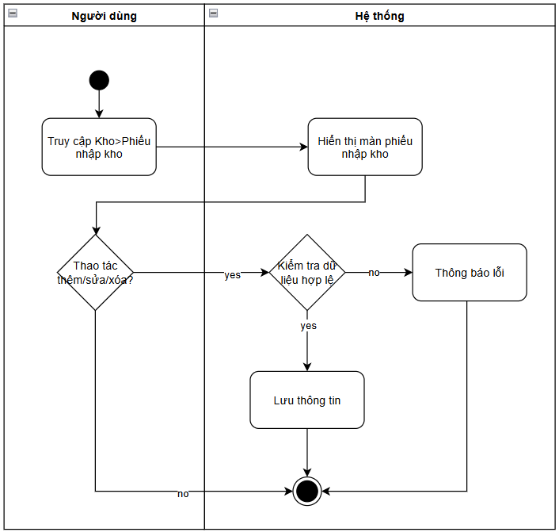

1.1.2. Xóa phiếu nhập kho

1.1.2.1. Thông tin chung
Mục đích | Cho phép người dùng loại bỏ các phiếu nhập kho không còn giá trị sử dụng, nhập sai hoặc tạo nhầm, nhằm đảm bảo dữ liệu trong hệ thống chính xác và gọn gàng.
Mô tả | Chức năng xóa phiếu nhập kho cho phép người dùng thực hiện xóa một phiếu nhập kho đã được tạo trong hệ thống. Khi thực hiện xóa, hệ thống sẽ loại bỏ toàn bộ thông tin của phiếu. Tùy theo trạng thái của phiếu, việc xóa có thể bị hạn chế hoặc yêu cầu xác nhận trước khi thực hiện, hệ thống có thể không cho phép xóa mà chỉ cho phép hủy hoặc điều chỉnh phiếu.
Tác nhân | Người dùng có quyền thao tác xóa phiếu nhập kho
Điều kiện trước | - Người dùng đã đăng nhập vào hệ thống.  - Phiếu nhập kho tồn tại trong hệ thống.  - Người dùng có quyền xóa phiếu nhập kho.  - Phiếu có trạng thái chưa ghi sổ
Điều kiện sau | - Phiếu nhập kho bị xóa khỏi hệ thống và không còn hiển thị trên danh sách.  - Dữ liệu liên quan đến phiếu (chi tiết hàng hóa, số lô, đính kèm,…) bị loại bỏ.  - Nếu phiếu chưa ghi sổ, không ảnh hưởng đến tồn kho và số liệu kế toán.  - Thông tin xóa phiếu được lưu lại để phục vụ tra cứu và kiểm soát.

1.1.2.2. Giao diện

1.1.2.3. Mô tả luồng nghiệp vụ

1.1.2.3.1. Business rules

1.1.2.3.2. Bảng mã lỗi

Mã lỗi | Trường hợp | Error massage
INV_001 | Phiếu nhập kho đã ghi sổ/có chứng từ liên quan | Không thể xóa phiếu nhập kho

1.1.2.3.3. Biểu đồ hoạt động
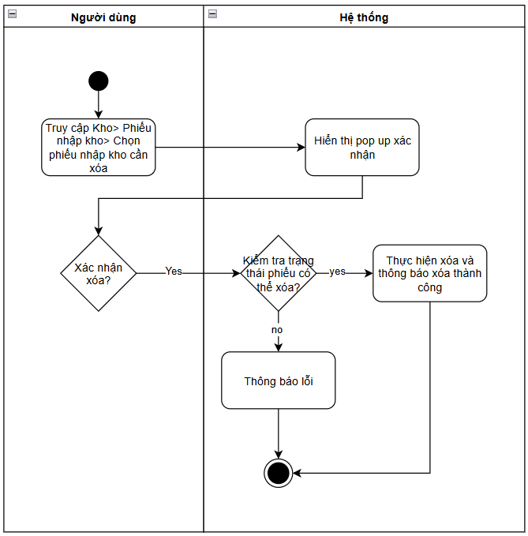

1.1.1. Danh sách phiếu nhập kho

1.1.1.1. Thông tin chung

Mục đích | Cho phép người dùng tra cứu, theo dõi và quản lý toàn bộ các phiếu nhập kho phát sinh trong hệ thống, phục vụ kiểm soát nghiệp vụ nhập hàng và quản lý tồn kho.
Mô tả | Chức năng danh sách phiếu nhập kho hiển thị toàn bộ các phiếu nhập kho dưới dạng bảng dữ liệu theo từng kỳ kế toán hoặc điều kiện tìm kiếm của người dùng.  Người dùng có thể xem các thông tin của phiếu như mã phiếu, ngày chứng từ, loại nhập kho, trạng thái ghi sổ, tổng giá trị,…  Hệ thống hỗ trợ các thao tác như tìm kiếm, lọc dữ liệu, sắp xếp, xem chi tiết phiếu và thực hiện các nghiệp vụ liên quan tùy theo quyền được cấp.  Danh sách này giúp người dùng quản lý lịch sử nhập kho, kiểm tra trạng thái xử lý chứng từ và phục vụ đối chiếu số liệu tồn kho.
Tác nhân | Người dùng hệ thống (kế toán, thủ kho, quản lý…) có quyền xem danh sách phiếu nhập kho.
Điều kiện trước | - Người dùng đã đăng nhập vào hệ thống.  - Người dùng có quyền truy cập chức năng danh sách phiếu nhập kho.
Điều kiện sau | - Hệ thống hiển thị danh sách phiếu nhập kho theo điều kiện tìm kiếm/lọc dữ liệu của người dùng.  - Người dùng có thể xem thông tin chi tiết hoặc thực hiện các thao tác nghiệp vụ tiếp theo tùy theo quyền hạn.  - Không làm thay đổi dữ liệu tồn kho hoặc số liệu kế toán nếu người dùng chỉ thực hiện thao tác xem danh sách.

1.1.1.2. Giao diện

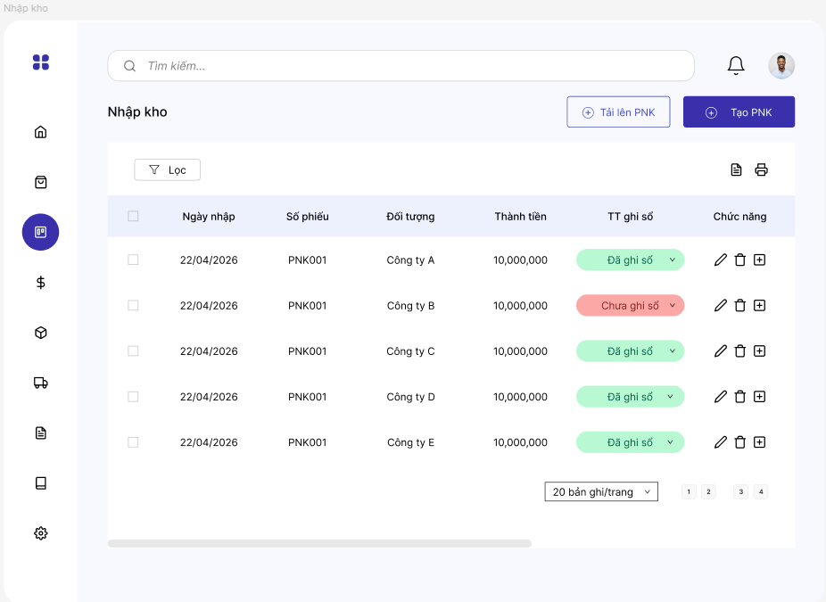

STT | Tên trường/ điều khiển | Loại điều khiển | Cho phép chỉnh sửa | Trường bắt buộc | Giá trị mặc định | Mô tả
Cột thông tin
1 | Ngày nhập | Textbox | Không | N/A | N/A | Lấy từ trường ngày nhập của từng phiếu nhập kho phát sinh trong kỳ
2 | Số phiếu | Textbox | Không | N/A | N/A | Lấy số phiếu của từng phiếu nhập kho phát sinh trong kỳ
3 | Đối tượng | Textbox | Không | N/A | N/A | Lấy từ trường đối tượng của từng phiếu nhập kho phát sinh trong kỳ
4 | Thành tiền | Numeric | Không | N/A | N/A | Lấy từ trường tổng thành tiền của từng phiếu nhập kho phát sinh trong kỳ
5 | Trạng thái ghi sổ | Label | Không | N/A | N/A | Lấy từ trường trạng thái ghi sổ của từng phiếu nhập kho phát sinh trong kỳ
6 | Nhân viên phụ trách | Textbox | Không | N/A | N/A | Lấy từ trường nhân viên phụ trách của từng phiếu nhập kho phát sinh trong kỳ
7 | Loại nhập kho | Textbox | Không | N/A | N/A | Lấy từ trường loại nhập kho của từng phiếu nhập kho phát sinh trong kỳ
8 | Diễn giải | Textbox | Không | N/A | N/A | Lấy từ trường diễn giải của từng phiếu nhập kho phát sinh trong kỳ
Chức năng của phiếu nhập kho
1 | Sửa | Icon | N/A | N/A | N/A | Khi người dùng click vào button “Sửa” trên danh sách hoặc màn hình chi tiết phiếu nhập kho, hệ thống thực hiện mở phiếu nhập kho tương ứng ở chế độ chỉnh sửa để người dùng cập nhật lại thông tin chứng từ.  Trước khi cho phép sửa, hệ thống thực hiện kiểm tra người dùng có quyền sửa phiếu nhập kho hay không  Sau khi người dùng cập nhật thông tin và thực hiện lưu, hệ thống kiểm tra tính hợp lệ của dữ liệu trước khi ghi nhận thay đổi.  Việc chỉnh sửa phiếu có thể ảnh hưởng đến:  - Dữ liệu tồn kho  - Giá trị nhập kho  - Thông tin hạch toán kế toán  - Các báo cáo liên quan
2 | Xóa | Icon | N/A | N/A | N/A | Khi người dùng click vào button “Xóa” trên danh sách hoặc màn hình chi tiết phiếu nhập kho, hệ thống thực hiện kiểm tra trạng thái và điều kiện của phiếu trước khi cho phép xóa.  Trường hợp phiếu nhập kho đang ở trạng thái “Chưa ghi sổ”, hệ thống cho phép xóa trực tiếp phiếu khỏi hệ thống sau khi người dùng xác nhận thao tác xóa.  Khi xóa thành công:  - Phiếu nhập kho bị loại bỏ khỏi danh sách  - Toàn bộ dữ liệu chi tiết hàng hóa, số lô, đính kèm và các thông tin liên quan bị xóa theo  Trường hợp phiếu đang ở trạng thái “Đã ghi sổ”, hệ thống không cho phép xóa trực tiếp. Người dùng bắt buộc phải:  - Thực hiện chuyển trạng thái phiếu về “Chưa ghi sổ”  - Sau đó mới được phép thực hiện xóa phiếu  Trong quá trình kiểm tra xóa, nếu hệ thống phát hiện phiếu nhập kho đang được liên kết với các chứng từ khác như:  - Hóa đơn mua hàng  - Phiếu chi  - Giấy báo nợ  - Phiếu điều chuyển  - Hoặc các chứng từ liên quan khác  thì hệ thống không cho phép xóa và hiển thị thông báo yêu cầu người dùng:  - Gỡ liên kết các chứng từ liên quan trước  - Sau đó mới được thực hiện thao tác xóa phiếu nhập kho  Việc xóa phiếu nhập kho có thể ảnh hưởng đến:  - Dữ liệu tồn kho  - Giá trị nhập kho  - Dữ liệu kế toán  - Các báo cáo liên quan  Do đó hệ thống thực hiện kiểm tra chặt chẽ trạng thái ghi sổ và mối liên kết dữ liệu trước khi cho phép xóa chứng từ.
3 | Nhân bản | Icon | N/A | N/A | N/A | Tạo ra một phiếu nhập kho ở trạng thái chưa ghi sổ giống với bản gốc, chỉ khác số phiếu nhập
4 | In | Icon | N/A | N/A | N/A | SRS HKD
5 | Tải xuống | Icon | N/A | N/A | N/A | SRS HKD
6 | Tải lên Excel | Button | N/A | N/A | N/A | SRS HKD
7 | Thêm | Button | N/A | N/A | N/A | SRS HKD
8 | Lọc | Button | N/A | N/A | N/A | SRS HKD
9 | Tìm kiếm | searchbox |  |  |  | SRS HKD

1.1.2.3. Mô tả luồng nghiệp vụ

1.1.2.3.1. Business rules

1.1.2.3.2. Bảng mã lỗi

1.1.2.3.3. Biểu đồ hoạt động
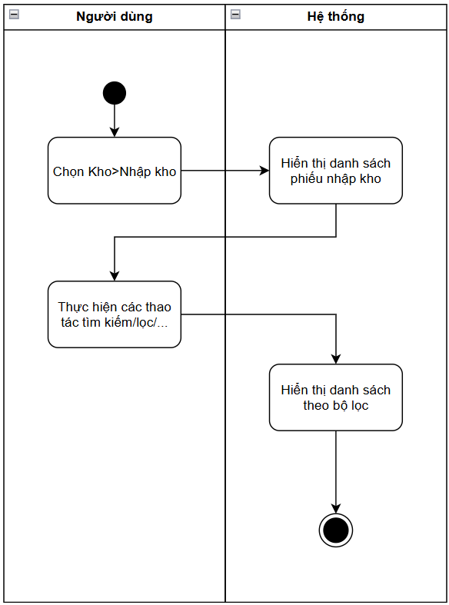

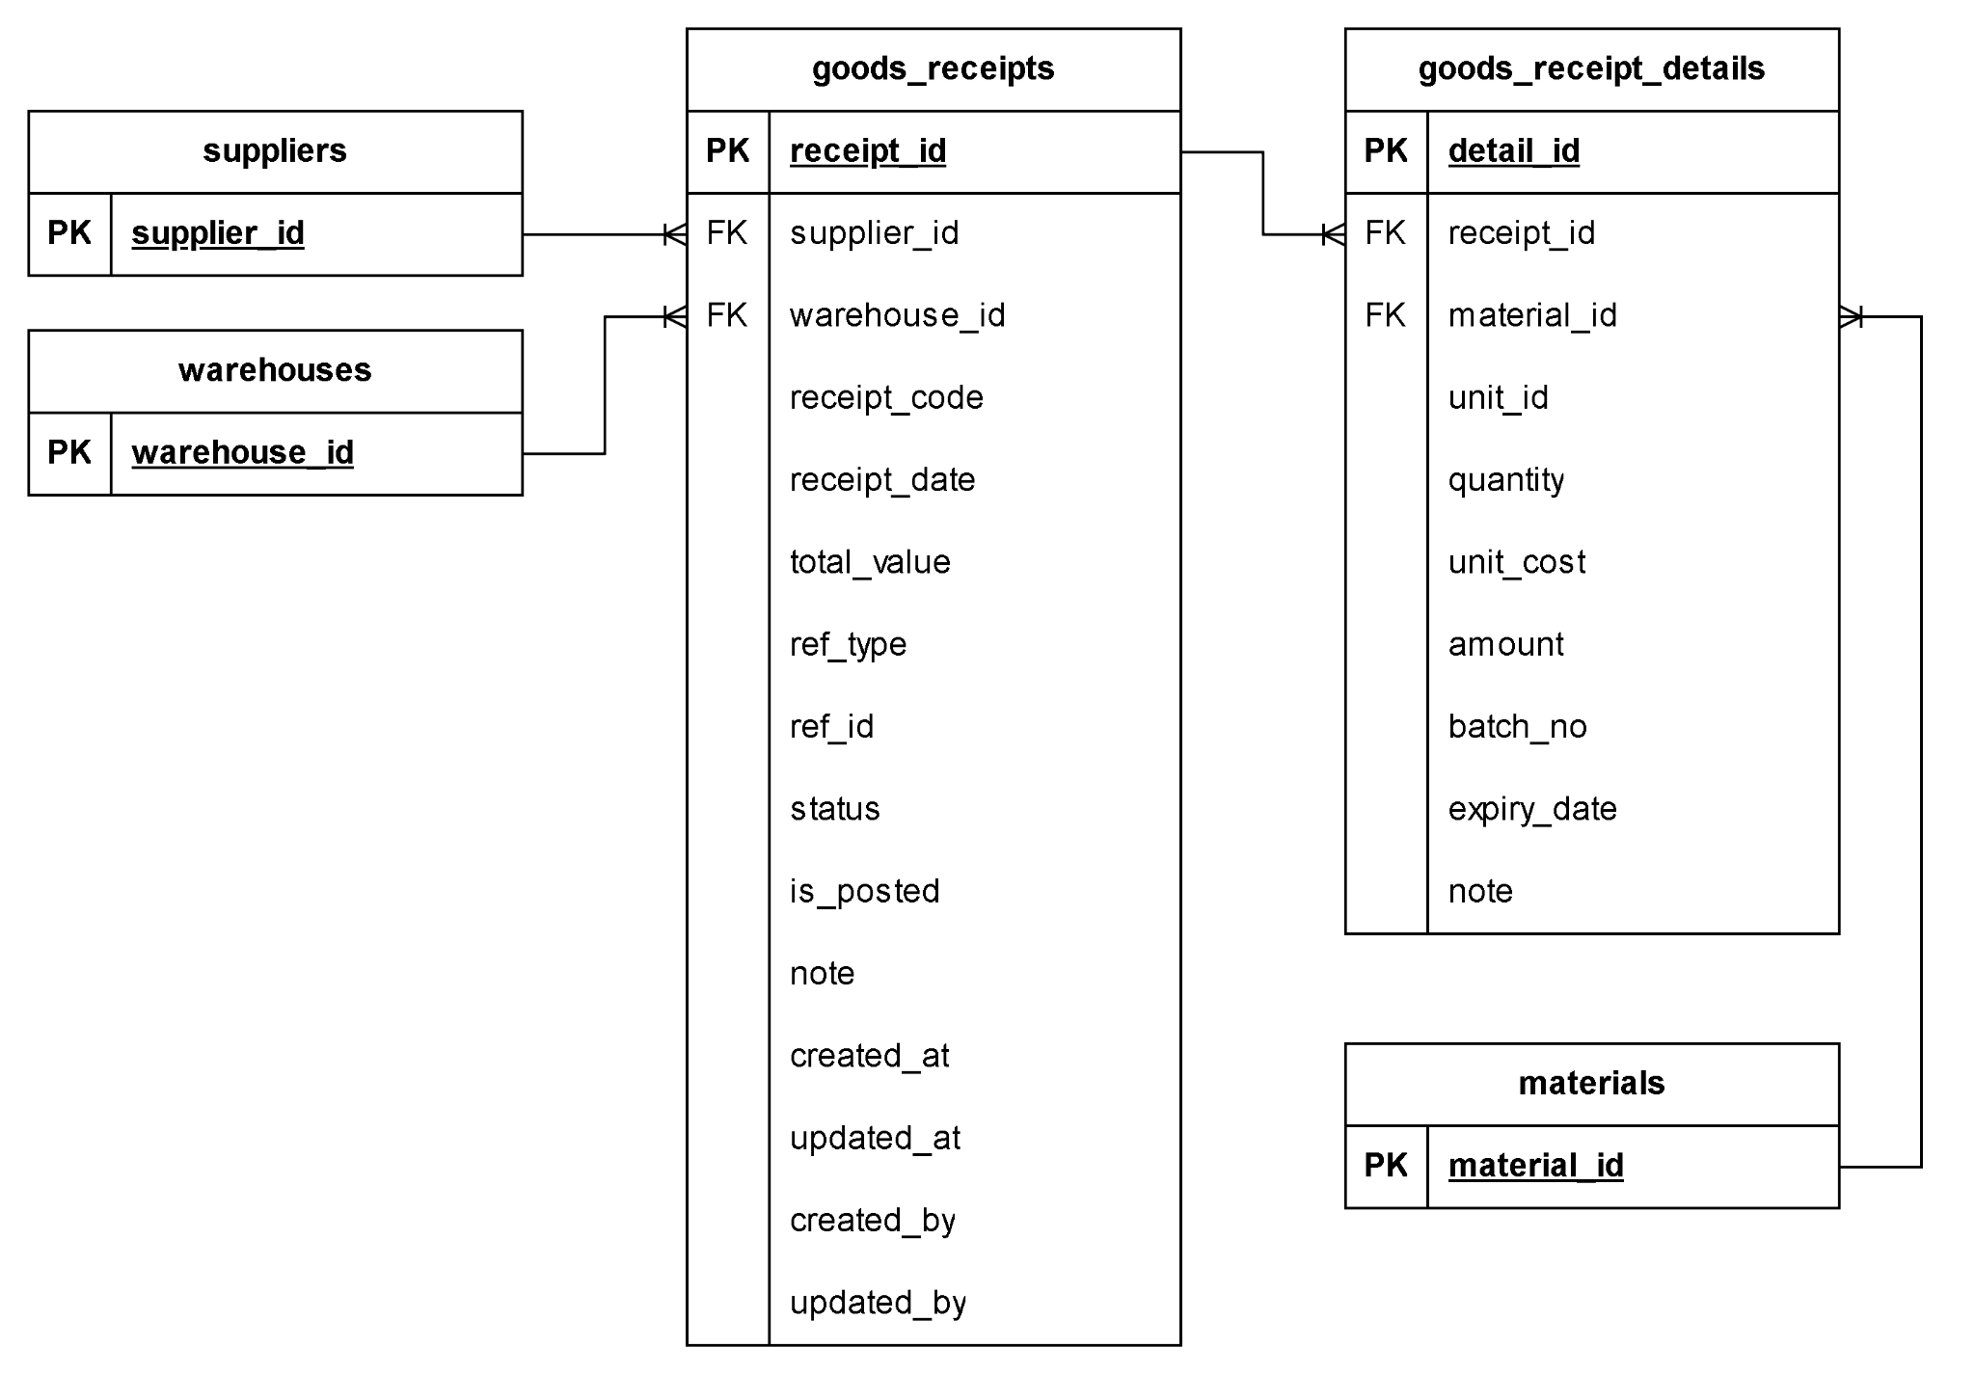

1.2. Phiếu xuất kho

1.2.1. Thêm/sửa phiếu xuất kho

1.2.1.1. Thông tin chung

Mục đích | Cho phép người dùng tạo mới hoặc cập nhật phiếu xuất kho nhằm ghi nhận nghiệp vụ xuất hàng hóa ra khỏi kho (bán hàng, xuất sử dụng, điều chuyển,…), đảm bảo quản lý tồn kho chính xác và đầy đủ.
Mô tả | Chức năng này cho phép người dùng nhập thông tin để tạo mới phiếu xuất kho hoặc chỉnh sửa thông tin của phiếu đã tồn tại.  Khi thêm mới, người dùng khai báo các thông tin chung và thông tin chi tiết hàng hóa. Khi sửa, người dùng có thể cập nhật lại các thông tin đã nhập trước đó tùy theo trạng thái phiếu và cấu hình hệ thống.  Hệ thống thực hiện kiểm tra tính hợp lệ của dữ liệu và các quy tắc nghiệp vụ (ví dụ: số lượng xuất không vượt quá tồn kho, dữ liệu bắt buộc đầy đủ,…).
Tác nhân | Người dùng được phân quyền chức năng thêm/sửa phiếu xuất kho
Điều kiện trước | - Người dùng đã đăng nhập vào hệ thống.  - Người dùng có quyền thêm hoặc sửa phiếu xuất kho.  - Danh mục liên quan đã được thiết lập (hàng hóa, kho, đối tượng,…).  - Đối với sửa phiếu: phiếu xuất kho đã tồn tại trong hệ thống
Điều kiện sau | - Phiếu xuất kho được tạo mới hoặc cập nhật thành công trong hệ thống.  - Thông tin chi tiết hàng hóa và các dữ liệu liên quan được lưu trữ.  - Chưa làm thay đổi tồn kho hoặc số liệu kế toán nếu phiếu chưa được ghi sổ.

1.2.1.2. Giao diện

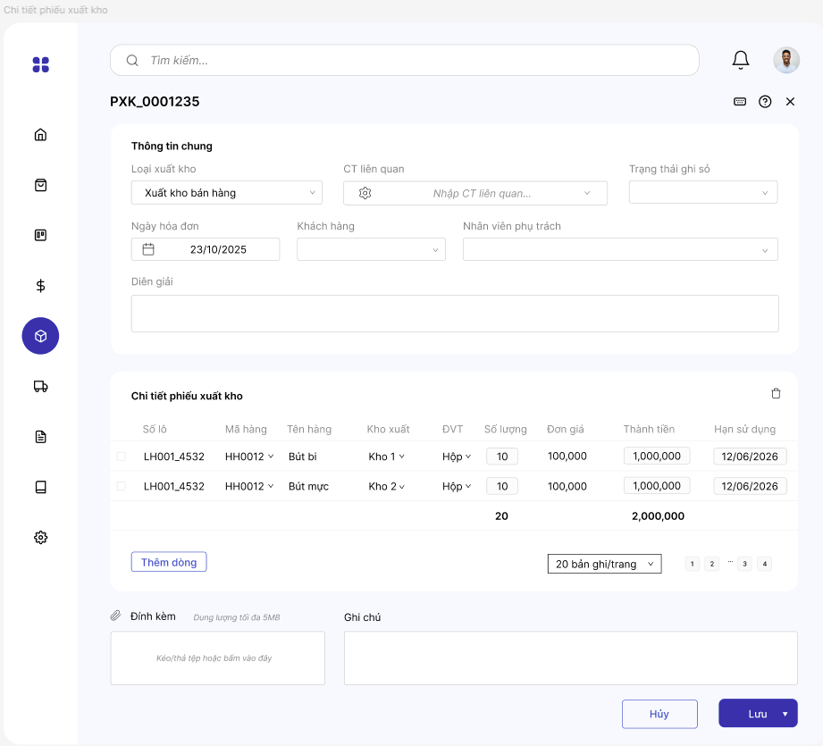

STT | Tên trường/ điều khiển | Loại điều khiển | Cho phép chỉnh sửa | Trường bắt buộc | Giá trị mặc định | Mô tả
Thông tin chung
1 | Ngày hóa đơn | Textbox | Có | Có | Không | Mặc định lấy ngày hiện tại khi nhập
2 | Số phiếu | Textbox | Không | Có | Có | Hệ thống tự tạo
3 | Loại xuất kho | Dropdown | Có | Có | N/A | Trường “Loại xuất kho” dùng để xác định tính chất nghiệp vụ của phiếu xuất kho. Trường này giúp hệ thống và người dùng phân biệt mục đích xuất hàng, từ đó hỗ trợ xử lý nghiệp vụ và thống kê báo cáo chính xác.  Trường “Loại xuất kho” được hiển thị dưới dạng dropdown, cho phép người dùng lựa chọn một giá trị trong danh sách các loại xuất kho đã được hệ thống cấu hình.  Danh sách giá trị của trường “Loại xuất kho” bao gồm:  - Xuất bán hàng  - Xuất trả hàng lại NCC  - Xuất khác (sử dụng nội bộ, góp vốn,....)  Khi người dùng nhấn vào trường “Loại xuất kho”, hệ thống hiển thị danh sách các giá trị để người dùng lựa chọn. Tại một thời điểm, người dùng chỉ được chọn một loại xuất kho cho mỗi phiếu.  Giá trị được chọn tại trường này có ý nghĩa:  - Xác định bản chất phát sinh của chứng từ xuất kho  - Hỗ trợ hệ thống xử lý đúng luồng nghiệp vụ liên quan  - Làm căn cứ để phân loại, tìm kiếm, lọc dữ liệu và lên báo cáo theo từng loại xuất kho  Trường “Loại xuất kho” giúp xác định cách hạch toán hoặc nhóm nghiệp vụ tương ứng  Loại xuất kho và loại chứng từ liên quan có sự liên quan chặt chẽ với nhau. Ví dụ, nếu loại xuất kho là xuất bán hàng thì chứng từ liên quan có thể là hóa đơn bán hàng; nếu là xuất điều chuyển thì chứng từ liên quan là phiếu điều chuyển.
4 | Loại chứng từ liên quan | Dropdown | Có | Có | N/A | Trường “Loại chứng từ liên quan” dùng để xác định loại chứng từ làm căn cứ hoặc phát sinh liên quan đến nghiệp vụ xuất kho đang thực hiện. Trường này giúp hệ thống và người dùng định hướng phạm vi tra cứu chứng từ liên quan, đảm bảo việc liên kết dữ liệu chính xác theo đúng quy trình nghiệp vụ.  Trường “Loại chứng từ liên quan” được hiển thị dưới dạng dropdown, cho phép người dùng lựa chọn một giá trị trong danh sách các loại chứng từ đã được hệ thống cấu hình.  Danh sách giá trị của trường “Loại chứng từ liên quan” do hệ thống quy định theo nghiệp vụ thực tế, bao gồm:  - Hóa đơn bán hàng  - Phiếu nhập kho  - Phiếu xuất kho  - Phiếu thu  - Phiếu chi  - Giấy báo nợ / giấy báo có  Khi người dùng nhấn vào trường “Loại chứng từ liên quan”, hệ thống hiển thị danh sách để người dùng lựa chọn. Tại một thời điểm, người dùng chỉ được chọn một loại chứng từ liên quan cho mỗi phiếu.  Giá trị được chọn tại trường này có ý nghĩa:  - Xác định phạm vi chứng từ được phép tìm kiếm và liên kết  - Hỗ trợ hệ thống lọc đúng loại chứng từ phát sinh liên quan đến phiếu xuất kho  - Làm căn cứ để đối chiếu, kiểm tra và truy vết nghiệp vụ  Sau khi chọn loại chứng từ liên quan, hệ thống chỉ hiển thị và cho phép tìm kiếm các chứng từ thuộc đúng loại đã chọn. Người dùng có thể tìm kiếm bằng cách chọn từ danh sách hoặc nhập mã chứng từ để liên kết.  Trường “Loại chứng từ liên quan” có thể ảnh hưởng đến luồng xử lý nghiệp vụ, ví dụ:  - Nếu chọn hóa đơn bán hàng, hệ thống chỉ cho phép liên kết các hóa đơn bán hàng tương ứng  - Nếu chọn phiếu nhập kho, thường áp dụng cho nghiệp vụ điều chuyển hoặc hoàn trả hàng  - Nếu chọn phiếu thu/phiếu chi, phục vụ các nghiệp vụ liên quan đến thanh toán
5 | Danh sách chứng từ liên quan |  |  |  |  | Trường “Danh sách chứng từ liên quan” dùng để hiển thị và quản lý các chứng từ đã được liên kết với phiếu xuất kho hiện tại. Trường này giúp người dùng theo dõi đầy đủ nguồn phát sinh hoặc chứng từ đối ứng của nghiệp vụ xuất kho.  Trường “Danh sách chứng từ liên quan” được hiển thị dưới dạng danh sách chọn hoặc bảng danh sách, cho phép người dùng xem, thêm các chứng từ liên quan tùy theo quyền và trạng thái phiếu.  Các chứng từ liên quan được hiển thị trong danh sách có thể bao gồm các loại như:  - Hóa đơn bán hàng  - Phiếu nhập kho (trong trường hợp điều chuyển hoặc trả hàng)  - Phiếu thu  - Phiếu chi  - Giấy báo nợ / giấy báo có  - Các chứng từ khác theo cấu hình hệ thống  Khi người dùng thao tác tại trường “Danh sách chứng từ liên quan”, hệ thống cho phép:  - Chọn thêm chứng từ từ danh sách theo loại đã cấu hình  - Tìm kiếm chứng từ theo mã chứng từ hoặc thông tin liên quan  - Xem chi tiết chứng từ đã được liên kết  - Xóa bỏ liên kết chứng từ (nếu được phép)  Việc hiển thị danh sách chứng từ liên quan phụ thuộc vào trường “Loại chứng từ liên quan”, hệ thống chỉ cho phép hiển thị các chứng từ đúng loại đã chọn để đảm bảo tính chính xác và nhất quán dữ liệu.  Giá trị tại trường này có ý nghĩa:  - Thể hiện mối liên kết giữa phiếu xuất kho và các chứng từ nghiệp vụ liên quan  - Hỗ trợ đối chiếu, kiểm tra và truy vết dữ liệu trong quá trình xử lý  - Làm căn cứ cho việc tổng hợp báo cáo và kiểm soát nghiệp vụ  Trường “Danh sách chứng từ liên quan” không trực tiếp làm thay đổi số lượng, đơn giá hay giá trị hàng hóa trên phiếu xuất kho, mà chỉ đóng vai trò liên kết và tham chiếu dữ liệu giữa các chứng từ trong hệ thống.
6 | Trạng thái ghi sổ | Dropdown | Có | Có | N/A | Trường “Trạng thái ghi sổ” dùng để xác định tình trạng hạch toán của chứng từ trong hệ thống. Trường này giúp người dùng và hệ thống phân biệt chứng từ đã được ghi nhận vào sổ kế toán hay chưa, từ đó đảm bảo tính chính xác trong quản lý và báo cáo tài chính.  Trường “Trạng thái ghi sổ” được hiển thị dưới dạng dropdown, cho phép người dùng lựa chọn một trong các trạng thái do hệ thống quy định.  Danh sách giá trị của trường “Trạng thái ghi sổ” bao gồm:  - Chưa ghi sổ  - Đã ghi sổ  Khi người dùng nhấn vào trường “Trạng thái ghi sổ”, hệ thống hiển thị danh sách lựa chọn tương ứng. Tại một thời điểm, mỗi chứng từ chỉ có thể ở một trạng thái ghi sổ duy nhất.  Giá trị được chọn tại trường này có ý nghĩa:  - Chưa ghi sổ: Chứng từ đã được tạo và lưu trong hệ thống nhưng chưa được ghi nhận vào sổ kế toán. Dữ liệu vẫn có thể được chỉnh sửa và chưa ảnh hưởng đến số liệu kế toán hoặc báo cáo tài chính.  - Đã ghi sổ: Chứng từ đã được hệ thống ghi nhận vào sổ kế toán. Dữ liệu lúc này được coi là chính thức, phục vụ cho việc hạch toán, tổng hợp báo cáo và quản lý tài chính. Chứng từ ở trạng thái này sẽ không được xóa.  Trạng thái ghi sổ không làm thay đổi nội dung nghiệp vụ của chứng từ, nhưng ảnh hưởng trực tiếp đến khả năng chỉnh sửa và cách hệ thống xử lý dữ liệu kế toán liên quan.
7 | Khách hàng/NCC/Đối tượng | Dropdown | Có | Có | N/A | Chọn khách hàng hoặc đối tượng theo danh sách đã được khai báo  Người dùng lựa chọn khách hàng khi đó là phiếu xuất bán hàng  Người dùng lựa chọn NCC khi đó là phiếu xuất hàng trả lại nhà cung cấp  Người dùng lựa chọn đối tượng (bao gồm khách hàng và nhà cung cấp) khi phiếu xuất là loại xuất khác
8 | Nhân viên phụ trách | Dropdown | Có | Có | N/A | Lấy từ danh sách nhân viên đã được khai báo
9 | Diễn giải | Textbox | Có | Có | Không | Trường “Diễn giải” trên phiếu xuất kho được hệ thống tự động gợi ý nội dung theo từng loại xuất kho, giúp người dùng mô tả ngắn gọn nghiệp vụ phát sinh.  Nội dung diễn giải được đề xuất theo công thức như sau:  - Xuất bán hàng:  Xuất bán hàng cho {tên khách hàng}  - Xuất trả hàng lại NCC:  Xuất trả hàng cho {tên nhà cung cấp}  - Xuất khác:  Xuất kho khác  Trong đó {tên khách hàng}, {tên nhà cung cấp} được hệ thống tự động lấy theo đối tượng đã chọn trên phiếu  Người dùng có thể chỉnh sửa lại nội dung diễn giải để phù hợp với thực tế phát sinh.
10 | Đính kèm |  |  |  |  | Người dùng đính kèm tệp nếu có
11 | Ghi chú |  |  |  |  | Người dùng nhập ghi chú nếu có
Chi tiết phiếu xuất kho
1 | Số lô | Dropdown | Có | Có | N/A | Trường “Số lô” dùng để xác định lô hàng cụ thể của hàng hóa được xuất kho.  Trường này được hiển thị dưới dạng ô nhập liệu kết hợp tìm kiếm, cho phép người dùng chọn từ các lô còn tồn trong kho tương ứng với mã hàng và kho xuất đã chọn.  Người dùng chỉ được chọn các số lô hợp lệ theo danh sách hệ thống cung cấp, không được nhập lô không tồn tại.  Giá trị của trường này có ý nghĩa:  - Xác định chính xác lô hàng bị xuất khỏi kho  - Hỗ trợ quản lý tồn kho theo từng lô  - Phục vụ truy xuất nguồn gốc và kiểm soát hạn sử dụng
2 | Mã hàng | Dropdown | Có | Có | N/A | Trường này được hiển thị dưới dạng ô nhập liệu kết hợp tìm kiếm, cho phép người dùng nhập trực tiếp hoặc lựa chọn từ danh sách hàng hóa đã được khai báo trong hệ thống.  Khi người dùng chọn “Mã hàng”, hệ thống tự động hiển thị các thông tin liên quan như tên hàng, đơn vị tính, đơn giá  Tại một dòng hàng hóa, người dùng chỉ được chọn một mã hàng duy nhất.  Giá trị của trường này có ý nghĩa:  - Xác định đối tượng hàng hóa bị giảm khỏi kho  - Làm căn cứ để nhập số lượng xuất và tính giá trị xuất kho  - Liên kết với dữ liệu tồn kho của từng mặt hàng
3 | Tên hàng |  |  |  |  | Lấy theo mã hàng
4 | Kho xuất | Dropdown | Có | Có | N/A | Chọn kho xuất. Khi nhấn lưu, cập nhật tồn kho cho từng hàng hóa (giảm số lượng tồn. Đối với lô, nếu số lượng trong lô giảm xuống =0 thì giảm số lượng lô. Có thể xuất từ 2 lô để đủ số lượng)
5 | ĐVT |  |  |  |  | Lấy theo mã hàng  Người dùng được lựa chọn các ĐVT của hàng hóa đã được khai báo
6 | Số lượng | Numeric | Có | Có | Không | Người dùng nhập số lượng  Là số nguyên dương > 0
7 | Đơn giá |  |  |  |  | Trường “Đơn giá” dùng để xác định giá xuất kho của một đơn vị hàng hóa cho từng dòng hàng.  Trường “Đơn giá” được hiển thị dưới dạng ô chỉ đọc, không cho phép người dùng nhập hoặc chỉnh sửa.  Giá trị tại trường này được hệ thống tự động tính toán dựa trên phương pháp tính giá xuất kho đã được cấu hình trước trong hệ thống.  Khi người dùng chọn mã hàng, kho xuất, số lô (nếu có) và nhập số lượng, hệ thống sẽ tự động xác định đơn giá xuất kho tương ứng.  Cách tính đơn giá theo từng phương pháp như sau:  Phương pháp bình quân gia quyền  Đơn giá xuất kho được tính dựa trên giá trị tồn kho bình quân tại thời điểm xuất.  Công thức:  Đơn giá = (Tổng giá trị tồn kho hiện tại) / (Tổng số lượng tồn kho hiện tại)  Giá trị này được áp dụng chung cho toàn bộ số lượng xuất tại thời điểm đó.  Phương pháp nhập trước – xuất trước (FIFO)  Hệ thống xác định đơn giá theo thứ tự các lô hàng được nhập vào trước sẽ được xuất trước.  Cách tính:  - Lấy giá của lô nhập sớm nhất còn tồn để tính cho số lượng xuất  - Nếu số lượng xuất lớn hơn số lượng của một lô, hệ thống sẽ lấy tiếp sang lô kế tiếp  - Đơn giá trên một dòng có thể là giá bình quân của nhiều lô khác nhau (nếu hệ thống không tách dòng) hoặc được tách thành nhiều dòng theo từng lô  Phương pháp đích danh  Đơn giá được xác định trực tiếp theo lô hàng cụ thể mà người dùng chọn.  Cách tính:  - Lấy đúng đơn giá nhập của lô hàng đã chọn  - Mỗi lô có thể có đơn giá khác nhau  Giá trị của trường “Đơn giá” có ý nghĩa:  - Xác định giá trị của một đơn vị hàng hóa khi xuất kho  - Làm căn cứ để tính thành tiền của dòng hàng  - Phục vụ tính giá vốn và hạch toán kế toán  Giá trị đơn giá có thể được hệ thống cập nhật lại khi có thay đổi về dữ liệu liên quan như thay đổi số lượng, thay đổi lô hoặc thay đổi kho xuất.
8 | Thành tiền |  |  |  |  | = Số lượng x Đơn giá
9 | Hạn sử dụng |  |  |  |  | Lấy theo số lô
Chức năng trong bảng
1 | Thêm dòng | Button | N/A | N/A | N/A | Khi người dùng click vào chức năng “Thêm dòng” trên phiếu nhập kho, hệ thống thực hiện thêm một dòng hàng hóa mới vào khu vực chi tiết của phiếu.  Dòng mới được tạo ra ở cuối danh sách hiện tại, với các trường thông tin ở trạng thái trống để người dùng nhập liệu.  Sau khi thêm dòng, người dùng có thể nhập thông tin cho từng trường trên dòng mới tương tự như các dòng đã có.  Tại một thời điểm, người dùng có thể thêm nhiều dòng hàng hóa để ghi nhận nhiều loại hàng khác nhau trong cùng một phiếu xuất kho.  Việc thêm dòng không làm thay đổi dữ liệu của các dòng đã nhập trước đó.  Chức năng “Thêm dòng” giúp người dùng:  - Bổ sung thêm hàng hóa vào phiếu xuất kho  - Ghi nhận nhiều mặt hàng trong cùng một chứng từ  - Linh hoạt trong việc nhập liệu theo từng dòng chi tiết  Hệ thống chỉ ghi nhận dữ liệu của dòng mới khi người dùng nhập đầy đủ thông tin hợp lệ và thực hiện lưu phiếu.  Nếu người dùng thêm dòng nhưng không nhập dữ liệu, hệ thống tự động bỏ qua dòng trống khi lưu
2 | Xóa dòng | Icon | N/A | N/A | N/A | Khi người dùng click vào icon “Xóa dòng” trên phiếu xuất kho, hệ thống thực hiện xóa dòng hàng hóa tương ứng khỏi khu vực chi tiết của phiếu.  Sau khi thực hiện thao tác xóa, dòng hàng hóa sẽ được loại bỏ khỏi danh sách hiển thị.  Khi một dòng bị xóa, các giá trị liên quan như số lượng, thành tiền tổng của phiếu sẽ được cập nhật lại tương ứng.  Chức năng “Xóa dòng” chỉ ảnh hưởng đến dữ liệu trên phiếu hiện tại, không ảnh hưởng đến các chứng từ khác.
Chức năng của phiếu
1 | Hủy | Button | N/A | N/A | N/A | Không lưu gì và quay về màn hình trước
2 | Lưu | Button | N/A | N/A | N/A | Khi người dùng click vào button “Lưu” trên phiếu xuất kho, hệ thống thực hiện kiểm tra và ghi nhận toàn bộ thông tin của phiếu vào hệ thống.  Trước khi lưu, hệ thống thực hiện kiểm tra tính hợp lệ của dữ liệu trên phiếu, bao gồm:  - Các trường bắt buộc đã được nhập đầy đủ  - Dữ liệu đúng định dạng (số, ngày tháng,…)  - Các quy tắc nghiệp vụ liên quan (ví dụ: số lượng > 0, mã hàng hợp lệ,…)  Nếu tồn tại dữ liệu không hợp lệ, hệ thống hiển thị thông báo lỗi và không cho phép lưu phiếu cho đến khi người dùng chỉnh sửa hợp lệ.  Nếu dữ liệu hợp lệ, hệ thống thực hiện:  - Lưu thông tin chung của phiếu xuất kho  - Lưu danh sách chi tiết hàng hóa  Chức năng “Lưu” không làm thay đổi số liệu tồn kho hoặc hạch toán kế toán nếu phiếu chưa được thực hiện ghi sổ.

1.2.1.3. Mô tả luồng nghiệp vụ

1.2.1.3.1. Business rules

1.2.1.3.2. Bảng mã lỗi

1.2.1.3.3. Biểu đồ hoạt động
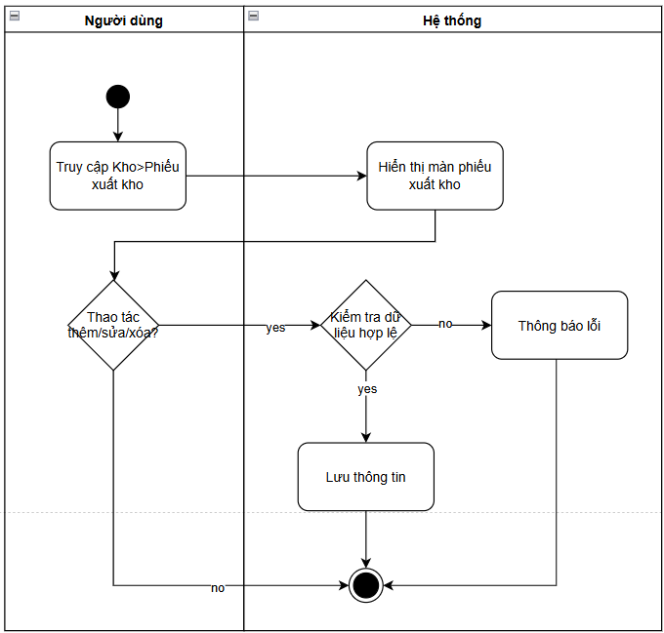

1.2.2. Xóa phiếu xuất kho

1.2.2.1. Thông tin chung

Mục đích | Cho phép người dùng loại bỏ các phiếu xuất kho được tạo sai, trùng lặp hoặc không còn giá trị sử dụng, nhằm đảm bảo dữ liệu tồn kho và kế toán chính xác, nhất quán.
Mô tả | Chức năng xóa phiếu xuất kho cho phép người dùng xóa một chứng từ xuất kho đã tồn tại trong hệ thống. Khi thực hiện xóa, hệ thống sẽ loại bỏ toàn bộ thông tin của phiếu bao gồm thông tin chung, danh sách hàng hóa, số lô, hạn sử dụng và các dữ liệu liên quan.  Tùy theo trạng thái của phiếu và cấu hình hệ thống, việc xóa có thể bị hạn chế. Trong nhiều trường hợp, hệ thống yêu cầu người dùng xác nhận trước khi xóa để tránh thao tác nhầm.  Đối với phiếu đã ghi sổ, hệ thống có thể không cho phép xóa trực tiếp mà yêu cầu thực hiện hủy ghi sổ hoặc các nghiệp vụ điều chỉnh trước khi xóa.
Tác nhân | Người dùng hệ thống (kế toán, thủ kho, chủ hộ,...) có quyền xóa phiếu xuất kho.
Điều kiện trước | - Người dùng đã đăng nhập vào hệ thống.  - Người dùng có quyền xóa phiếu xuất kho.  - Phiếu xuất kho tồn tại trong hệ thống.  - Phiếu chưa ghi sổ
Điều kiện sau | - Phiếu xuất kho bị xóa khỏi hệ thống và không còn hiển thị trên danh sách.  - Dữ liệu chi tiết hàng hóa, số lô, đính kèm và các thông tin liên quan bị loại bỏ.  - Vì phiếu chưa ghi sổ nên không ảnh hưởng đến tồn kho và số liệu kế toán.  - Nếu phiếu đã được hủy ghi sổ trước khi xóa, hệ thống đã hoàn nguyên tồn kho trước đó.  - Thông tin thao tác xóa có thể được lưu lại trong lịch sử hệ thống (log) để phục vụ kiểm tra và kiểm soát.

1.2.2.2. Giao diện

1.2.2.3. Mô tả luồng nghiệp vụ

1.2.2.3.1. Business rules

1.2.2.3.2. Bảng mã lỗi

Mã lỗi | Trường hợp | Error massage
INV_001 | Phiếu xuất kho đã ghi sổ/có chứng từ liên quan | Không thể xóa phiếu nhập kho

1.2.2.3.3. Biểu đồ hoạt động
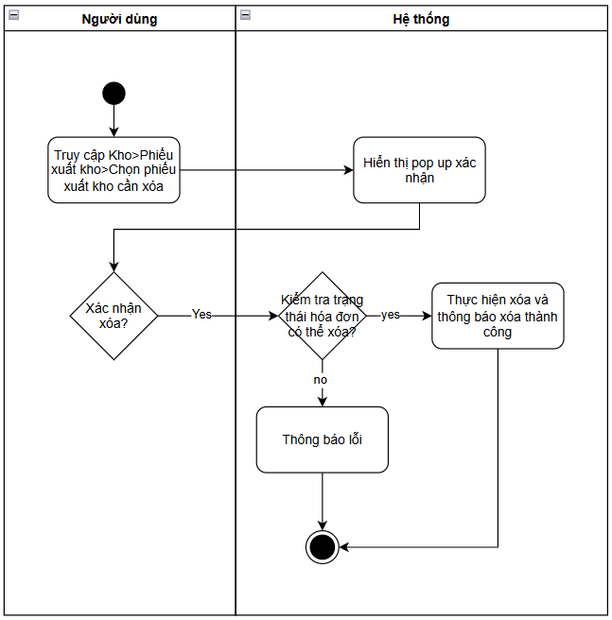

1.2.3. Danh sách phiếu xuất kho

1.2.3.1. Thông tin chung

Mục đích | Cho phép người dùng tra cứu, theo dõi và quản lý toàn bộ các phiếu xuất kho phát sinh trong hệ thống, phục vụ kiểm soát nghiệp vụ xuất hàng và quản lý tồn kho.
Mô tả | Chức năng danh sách phiếu xuất kho hiển thị toàn bộ các phiếu xuất kho dưới dạng bảng dữ liệu theo từng kỳ kế toán hoặc điều kiện tìm kiếm của người dùng.  Người dùng có thể xem các thông tin của phiếu như mã phiếu, ngày chứng từ, loại xuất kho, trạng thái ghi sổ, tổng giá trị,…  Hệ thống hỗ trợ các thao tác như tìm kiếm, lọc dữ liệu, sắp xếp, xem chi tiết phiếu và thực hiện các nghiệp vụ liên quan tùy theo quyền được cấp.  Danh sách này giúp người dùng quản lý lịch sử xuất kho, kiểm tra trạng thái xử lý chứng từ và phục vụ đối chiếu số liệu tồn kho.
Tác nhân | Người dùng hệ thống (kế toán, thủ kho, quản lý…) có quyền xem danh sách phiếu xuất kho.
Điều kiện trước | - Người dùng đã đăng nhập vào hệ thống.  - Người dùng có quyền truy cập chức năng danh sách phiếu xuất kho.
Điều kiện sau | - Hệ thống hiển thị danh sách phiếu xuất kho theo điều kiện tìm kiếm/lọc dữ liệu của người dùng.  - Người dùng có thể xem thông tin chi tiết hoặc thực hiện các thao tác nghiệp vụ tiếp theo tùy theo quyền hạn.  - Không làm thay đổi dữ liệu tồn kho hoặc số liệu kế toán nếu người dùng chỉ thực hiện thao tác xem danh sách.

1.2.3.2. Giao diện
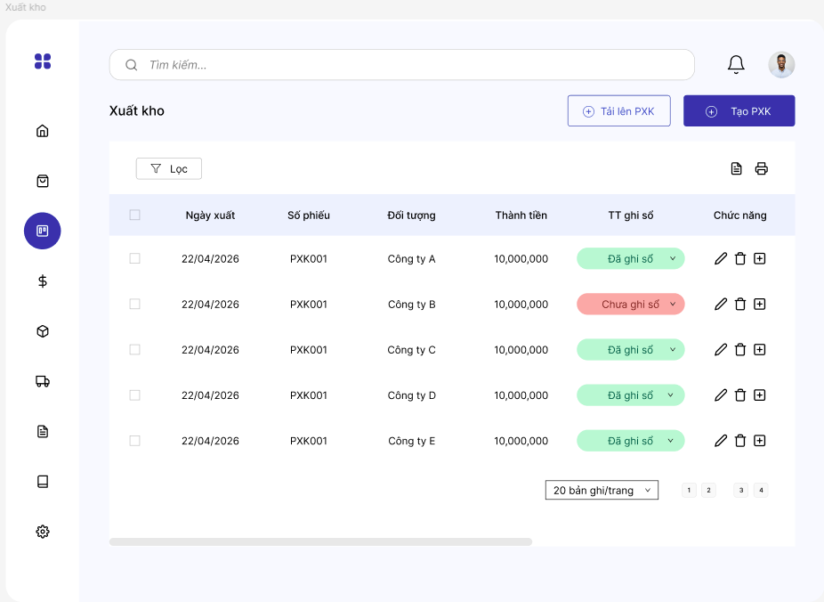

STT | Tên trường/ điều khiển | Loại điều khiển | Cho phép chỉnh sửa | Trường bắt buộc | Giá trị mặc định | Mô tả
Cột thông tin
1 | Ngày xuất | Textbox | Không | N/A | N/A | Lấy từ trường ngày xuất của từng phiếu xuất kho phát sinh trong kỳ
2 | Số phiếu | Textbox | Không | N/A | N/A | Lấy số phiếu của từng phiếu xuất kho phát sinh trong kỳ
3 | Đối tượng | Textbox | Không | N/A | N/A | Lấy từ trường đối tượng của từng phiếu xuất kho phát sinh trong kỳ
4 | Thành tiền | Numeric | Không | N/A | N/A | Lấy từ trường tổng thành tiền của từng phiếu xuất kho phát sinh trong kỳ
5 | Trạng thái ghi sổ | Label | Không | N/A | N/A | Lấy từ trường trạng thái ghi sổ của từng phiếu xuất kho phát sinh trong kỳ
6 | Nhân viên phụ trách | Textbox | Không | N/A | N/A | Lấy từ trường nhân viên phụ trách của từng phiếu xuất kho phát sinh trong kỳ
7 | Loại nhập kho | Textbox | Không | N/A | N/A | Lấy từ trường loại xuất kho của từng phiếu xuất kho phát sinh trong kỳ
8 | Diễn giải | Textbox | Không | N/A | N/A | Lấy từ trường diễn giải của từng phiếu xuất kho phát sinh trong kỳ
Chức năng của phiếu nhập kho
1 | Sửa | Icon | N/A | N/A | N/A | Khi người dùng click vào button “Sửa” trên danh sách hoặc màn hình chi tiết phiếu xuât kho, hệ thống thực hiện mở phiếu xuất kho tương ứng ở chế độ chỉnh sửa để người dùng cập nhật lại thông tin chứng từ.  Trước khi cho phép sửa, hệ thống thực hiện kiểm tra người dùng có quyền sửa phiếu xuất kho hay không  Sau khi người dùng cập nhật thông tin và thực hiện lưu, hệ thống kiểm tra tính hợp lệ của dữ liệu trước khi ghi nhận thay đổi.  Việc chỉnh sửa phiếu có thể ảnh hưởng đến:  - Dữ liệu tồn kho  - Giá trị xuất kho  - Thông tin hạch toán kế toán  - Các báo cáo liên quan
2 | Xóa | Icon | N/A | N/A | N/A | Khi người dùng click vào button “Xóa” trên danh sách hoặc màn hình chi tiết phiếu xuất kho, hệ thống thực hiện kiểm tra trạng thái và điều kiện của phiếu trước khi cho phép xóa.  Trường hợp phiếu xuất kho đang ở trạng thái “Chưa ghi sổ”, hệ thống cho phép xóa trực tiếp phiếu khỏi hệ thống sau khi người dùng xác nhận thao tác xóa.  Khi xóa thành công:  - Phiếu xuất kho bị loại bỏ khỏi danh sách  - Toàn bộ dữ liệu chi tiết hàng hóa, số lô, đính kèm và các thông tin liên quan bị xóa theo  Trường hợp phiếu đang ở trạng thái “Đã ghi sổ”, hệ thống không cho phép xóa trực tiếp. Người dùng bắt buộc phải:  - Thực hiện chuyển trạng thái phiếu về “Chưa ghi sổ”  - Sau đó mới được phép thực hiện xóa phiếu  Trong quá trình kiểm tra xóa, nếu hệ thống phát hiện phiếu nhập kho đang được liên kết với các chứng từ khác thì hệ thống không cho phép xóa và hiển thị thông báo yêu cầu người dùng:  - Gỡ liên kết các chứng từ liên quan trước  - Sau đó mới được thực hiện thao tác xóa phiếu nhập kho  Việc xóa phiếu xuất kho có thể ảnh hưởng đến:  - Dữ liệu tồn kho  - Giá trị nhập kho  - Dữ liệu kế toán  - Các báo cáo liên quan  Do đó hệ thống thực hiện kiểm tra chặt chẽ trạng thái ghi sổ và mối liên kết dữ liệu trước khi cho phép xóa chứng từ.
3 | Nhân bản | Icon | N/A | N/A | N/A | Tạo ra một phiếu xuất kho ở trạng thái chưa ghi sổ giống với bản gốc, chỉ khác số phiếu xuất
4 | In | Icon | N/A | N/A | N/A | SRS HKD
5 | Tải xuống | Icon | N/A | N/A | N/A | SRS HKD
6 | Tải lên Excel | Button | N/A | N/A | N/A | SRS HKD
7 | Thêm | Button | N/A | N/A | N/A | SRS HKD
8 | Lọc | Button | N/A | N/A | N/A | SRS HKD
9 | Tìm kiếm | Searchbox |  |  |  | SRS HKD

1.2.3.3. Mô tả luồng nghiệp vụ

1.2.3.3.1. Business rules

1.2.3.3.2. Bảng mã lỗi

1.2.3.3.3. Biểu đồ hoạt động
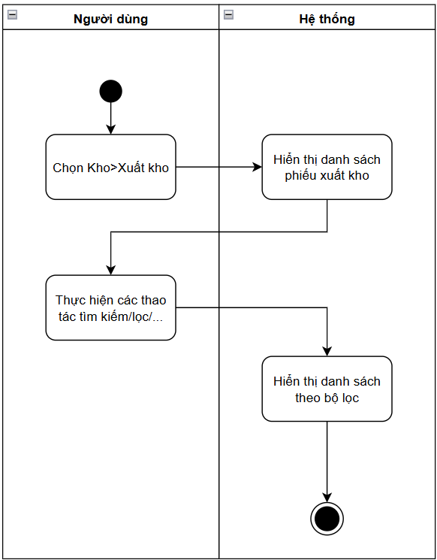

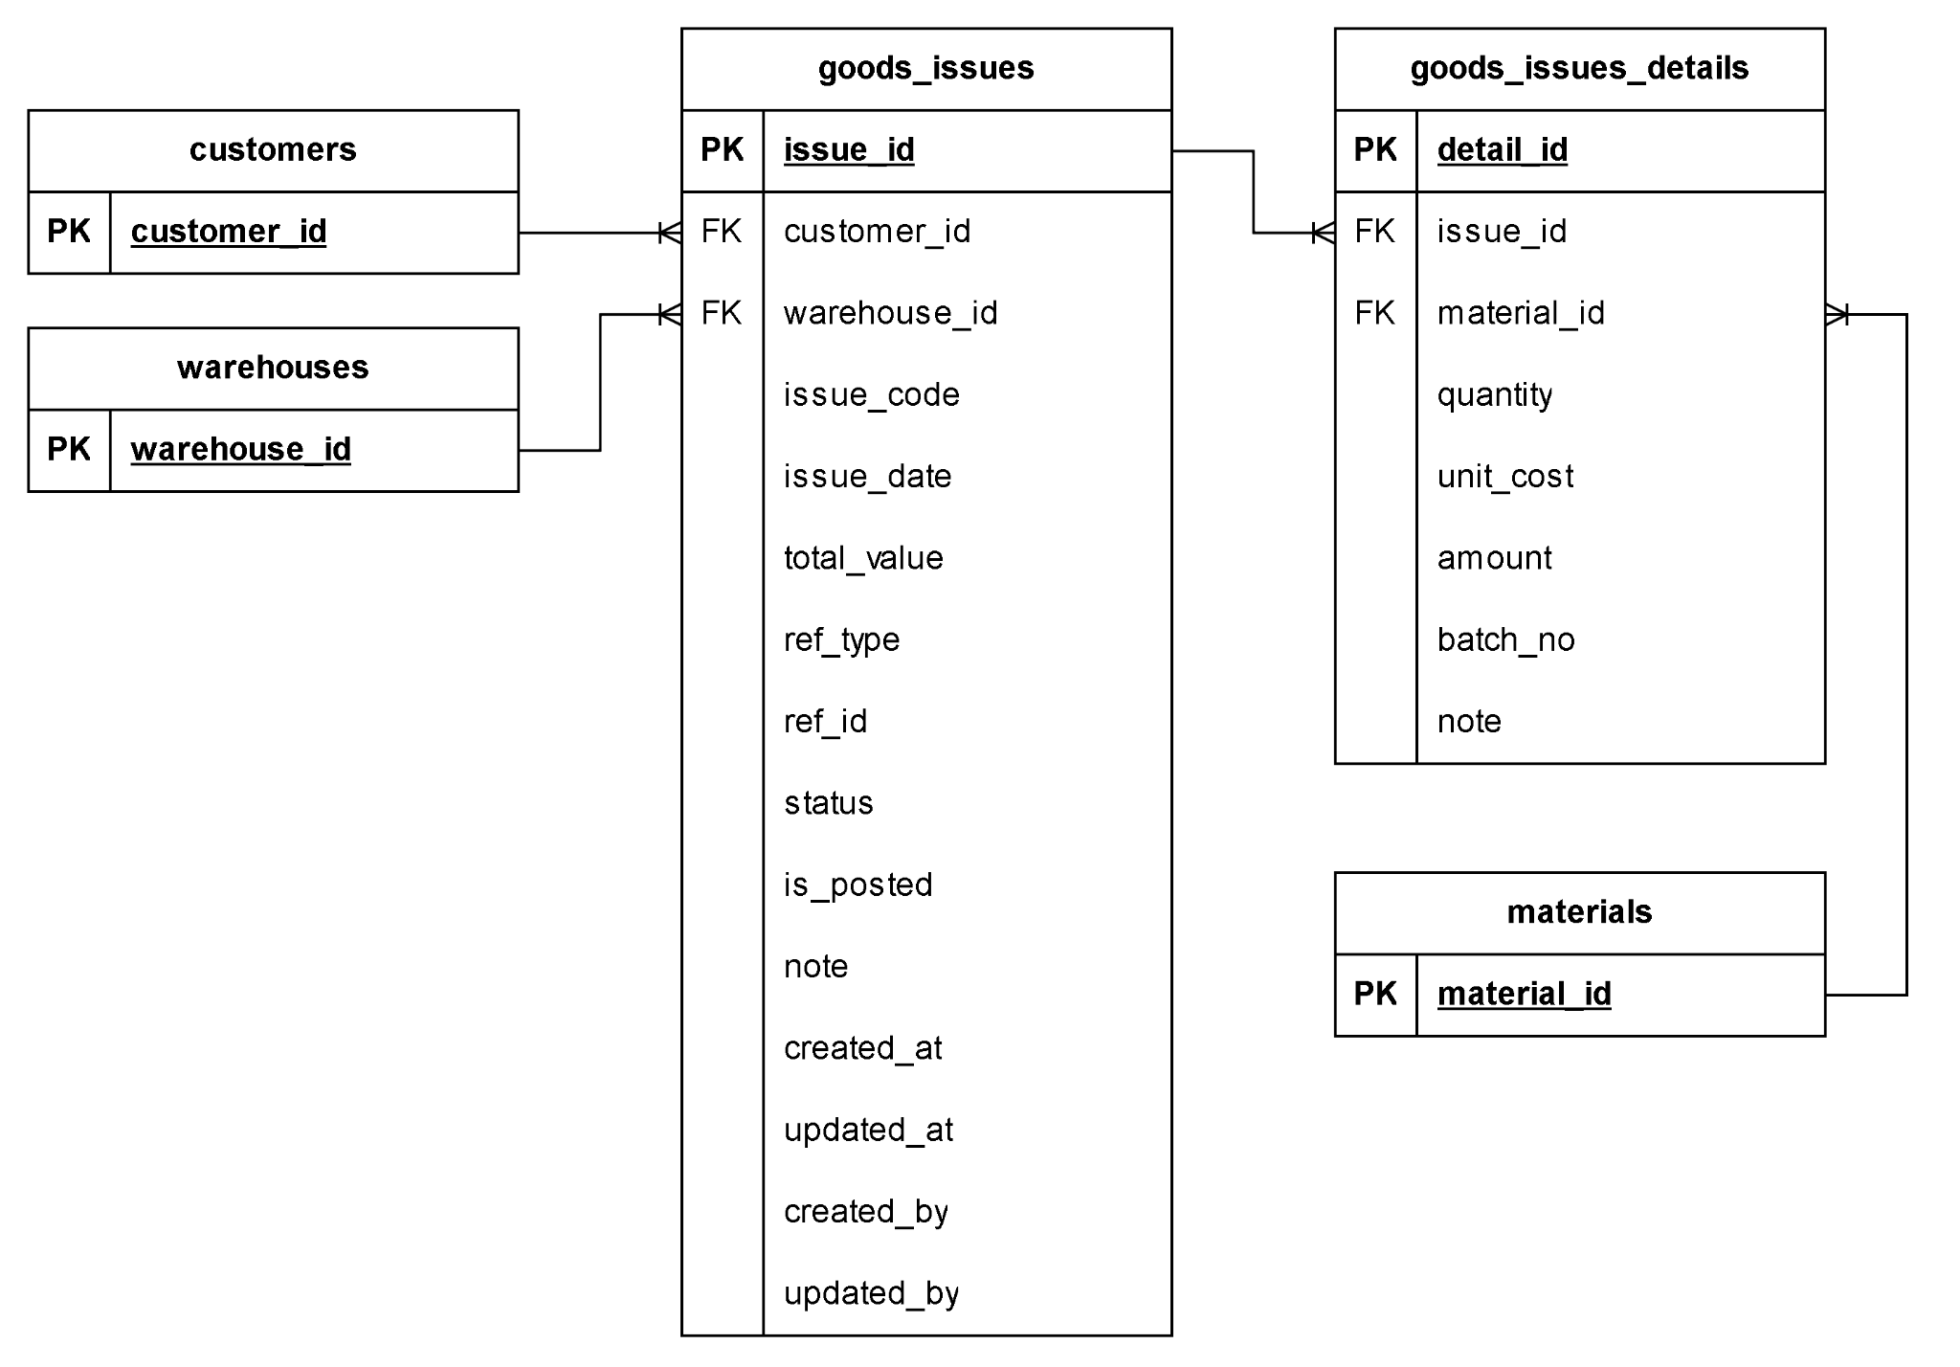

1.3. Phiếu điều chuyển

1.3.1. Thêm/sửa phiếu điều chuyển

1.3.1.1. Thông tin chung

Mục đích | Cho phép người dùng tạo mới hoặc cập nhật phiếu điều chuyển hàng hóa giữa các kho, nhằm đảm bảo việc quản lý tồn kho theo từng kho được chính xác và đồng bộ.
Mô tả | Chức năng này cho phép người dùng nhập thông tin để tạo mới hoặc chỉnh sửa phiếu điều chuyển hàng hóa từ kho này sang kho khác trong cùng hệ thống.  Khi thêm mới, người dùng khai báo các thông tin chung như kho xuất, kho nhập, ngày chứng từ, loại điều chuyển,… và thông tin chi tiết hàng hóa như mã hàng, số lượng, số lô, hạn sử dụng,…  Khi sửa, người dùng có thể thay đổi các thông tin đã nhập tùy theo trạng thái phiếu và cấu hình hệ thống.  Hệ thống thực hiện kiểm tra tính hợp lệ của dữ liệu và các quy tắc nghiệp vụ như: kho xuất và kho nhập không được trùng nhau, số lượng điều chuyển không vượt quá tồn kho tại kho xuất,…  Phiếu điều chuyển giúp ghi nhận việc dịch chuyển hàng hóa nội bộ, đảm bảo số liệu tồn kho giữa các kho luôn chính xác.
Tác nhân | Người dùng hệ thống (kế toán, thủ kho, quản lý…) có quyền thêm/sửa phiếu điều chuyển.
Điều kiện trước | - Người dùng đã đăng nhập vào hệ thống.  - Người dùng có quyền thêm hoặc sửa phiếu điều chuyển.  - Danh mục liên quan đã được thiết lập (hàng hóa, kho,…).  - Đối với sửa phiếu: phiếu điều chuyển đã tồn tại trong hệ thống.  - Kho xuất và kho nhập đã được khai báo hợp lệ và không trùng nhau.  - Phiếu chưa bị khóa kỳ kế toán.  - Phiếu chưa ghi sổ hoặc đáp ứng điều kiện cho phép chỉnh sửa theo cấu hình hệ thống.  - Kho xuất có đủ số lượng tồn để thực hiện điều chuyển (tùy cấu hình kiểm soát).
Điều kiện sau | - Phiếu điều chuyển được tạo mới hoặc cập nhật thành công trong hệ thống.  - Thông tin chi tiết hàng hóa và dữ liệu liên quan được lưu trữ.  - Phiếu có thể ở trạng thái chưa ghi sổ hoặc đã lưu.  - Chưa làm thay đổi tồn kho nếu phiếu chưa ghi sổ.  - Khi phiếu được ghi sổ, hệ thống sẽ giảm tồn kho tại kho xuất và tăng tồn kho tại kho nhập tương ứng.  - Dữ liệu phiếu được sử dụng cho các báo cáo tồn kho và theo dõi điều chuyển nội bộ.

1.3.1.2. Giao diện

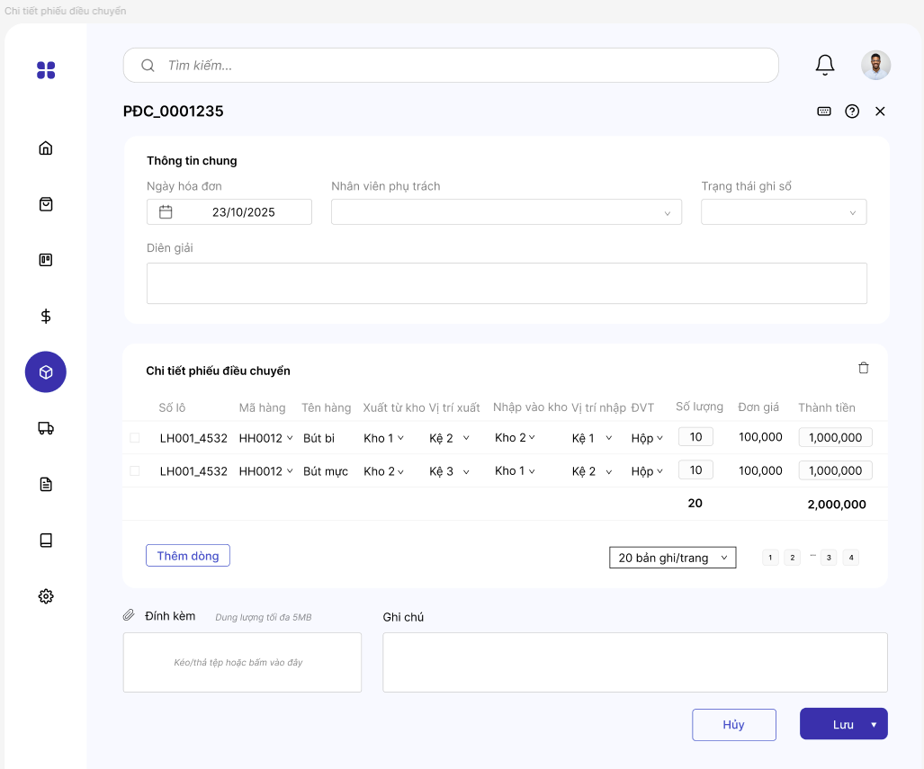

STT | Tên trường/ điều khiển | Loại điều khiển | Cho phép chỉnh sửa | Trường bắt buộc | Giá trị mặc định | Mô tả
Thông tin chung
1 | Ngày điều chuyển | Textbox | Có | Có | Không | Mặc định lấy ngày hiện tại khi nhập
2 | Số phiếu | Textbox | Không | Có | Có | Hệ thống tự tạo
3 | Nhân viên phụ trách | Dropdown | Có | Có | N/A | Người dùng chọn nhân viên phụ trách
4 | Trạng thái ghi sổ | Dropdown | Có | Có | N/A | Người dùng chọn trạng thái ghi sổ
5 | Diễn giải |  |  |  |  | Người dùng nhập diễn giải, đính kèm và ghi chú (nếu có)
6 | Đính kèm |  |  |  |  | Người dùng nhập diễn giải, đính kèm và ghi chú (nếu có)
7 | Ghi chú |  |  |  |  | Người dùng nhập diễn giải, đính kèm và ghi chú (nếu có)
Chi tiết phiếu điều chuyển
1 | Số lô |  |  |  |  | Giống với phiếu nhập kho, phiếu xuất kho
2 | Mã hàng |  |  |  |  | Giống với phiếu nhập kho, phiếu xuất kho
3 | Tên hàng |  |  |  |  | Giống với phiếu nhập kho, phiếu xuất kho
4 | Xuất từ kho | Dropdown | Có | Có | N/A | Trường “Xuất từ kho” được hiển thị dưới dạng dropdown, cho phép người dùng lựa chọn kho xuất (kho nguồn) – nơi hàng hóa được lấy ra để điều chuyển.  Danh sách giá trị của trường này được lấy từ danh mục kho đã được khai báo trong hệ thống.  Khi người dùng nhấn vào trường “Xuất từ kho”, hệ thống hiển thị danh sách các kho để lựa chọn. Tại một thời điểm, người dùng chỉ được chọn một kho xuất duy nhất.  Giá trị của trường này có ý nghĩa:  - Xác định kho bị giảm số lượng hàng hóa khi điều chuyển  - Làm căn cứ để kiểm tra tồn kho trước khi xuất  - Ảnh hưởng đến danh sách hàng hóa và số lô có thể lựa chọn
5 | Vị trí xuất | Dropdown | Có | Không | N/A | Trường “Vị trí lưu trữ” dùng để xác định vị trí thực tế của hàng hóa trong kho được xuất đi.  Trường “Vị trí lưu trữ” được hiển thị dưới dạng ô nhập liệu kết hợp dropdown, cho phép người dùng lựa chọn hoặc nhập vị trí lưu trữ của hàng hóa.  Danh sách vị trí lưu trữ có thể được lấy từ danh mục vị trí kho đã được thiết lập trong hệ thống, ví dụ:  - Kệ hàng  - Dãy/khu vực kho  - Tầng  - Ô chứa hàng  - Bin location  Trường “Vị trí lưu trữ” phụ thuộc vào kho xuất đã chọn  Người dùng có thể thay đổi vị trí lưu trữ trước khi lưu hoặc ghi sổ phiếu điều chuyển.  Việc nhập vị trí lưu trữ không trực tiếp làm thay đổi số lượng tồn kho, nhưng hỗ trợ hệ thống quản lý hàng hóa chính xác hơn theo từng khu vực lưu trữ trong kho.
6 | Nhập vào kho | Dropdown | Có | Có | N/A | Trường “Nhập vào kho” được hiển thị dưới dạng dropdown, cho phép người dùng lựa chọn kho nhận (kho đích) – nơi hàng hóa được chuyển đến.  Danh sách giá trị của trường này cũng được lấy từ danh mục kho trong hệ thống.  Khi người dùng nhấn vào trường “Nhập vào kho”, hệ thống hiển thị danh sách các kho để lựa chọn. Tại một thời điểm, người dùng chỉ được chọn một kho nhập duy nhất.  Giá trị của trường này có ý nghĩa:  - Xác định kho được tăng số lượng hàng hóa sau khi điều chuyển  - Phục vụ theo dõi tồn kho theo từng kho  - Làm căn cứ cho báo cáo nhập – xuất – tồn giữa các kho  Kho nhập và kho xuất phải khác nhau
7 | Vị trí nhập | Dropdown | Có | Không | N/A | Trường “Vị trí lưu trữ” dùng để xác định vị trí thực tế của hàng hóa trong kho sau khi nhập.  Trường “Vị trí lưu trữ” được hiển thị dưới dạng ô nhập liệu kết hợp dropdown, cho phép người dùng lựa chọn hoặc nhập vị trí lưu trữ của hàng hóa.  Danh sách vị trí lưu trữ có thể được lấy từ danh mục vị trí kho đã được thiết lập trong hệ thống, ví dụ:  - Kệ hàng  - Dãy/khu vực kho  - Tầng  - Ô chứa hàng  - Bin location  Trường “Vị trí lưu trữ” phụ thuộc vào kho nhập đã chọn  Người dùng có thể thay đổi vị trí lưu trữ trước khi lưu hoặc ghi sổ phiếu nhập kho.  Việc nhập vị trí lưu trữ không trực tiếp làm thay đổi số lượng tồn kho, nhưng hỗ trợ hệ thống quản lý hàng hóa chính xác hơn theo từng khu vực lưu trữ trong kho
8 | ĐVT | Dropdown | Có | Có | N/A | Lấy theo mã hàng
9 | Số lượng | Numeric | Có | Có | Không | Người dùng nhập số lượng  Là số nguyên dương > 0
10 | Đơn giá | Numeric | Có | Có | Không | Giống đơn giá trong phiếu xuất kho
11 | Thành tiền | Numeric | Có | Có | Không | = Số lượng x Đơn giá
Chức năng trong bảng
1 | Thêm dòng | Button | N/A | N/A | N/A | Khi người dùng click vào chức năng “Thêm dòng” trên phiếu điều chuyển, hệ thống thực hiện thêm một dòng hàng hóa mới vào khu vực chi tiết của phiếu.  Dòng mới được tạo ra ở cuối danh sách hiện tại, với các trường thông tin ở trạng thái trống để người dùng nhập liệu.  Sau khi thêm dòng, người dùng có thể nhập thông tin cho từng trường trên dòng mới tương tự như các dòng đã có.  Tại một thời điểm, người dùng có thể thêm nhiều dòng hàng hóa để ghi nhận nhiều loại hàng khác nhau trong cùng một phiếu điều chuyển  Việc thêm dòng không làm thay đổi dữ liệu của các dòng đã nhập trước đó.  Hệ thống chỉ ghi nhận dữ liệu của dòng mới khi người dùng nhập đầy đủ thông tin hợp lệ và thực hiện lưu phiếu.  Nếu người dùng thêm dòng nhưng không nhập dữ liệu, hệ thống tự động bỏ qua dòng trống khi lưu
2 | Xóa dòng | Icon | N/A | N/A | N/A | Khi người dùng click vào icon “Xóa dòng” trên phiếu điều chuyển, hệ thống thực hiện xóa dòng hàng hóa tương ứng khỏi khu vực chi tiết của phiếu.  Sau khi thực hiện thao tác xóa, dòng hàng hóa sẽ được loại bỏ khỏi danh sách hiển thị.  Khi một dòng bị xóa, các giá trị liên quan như số lượng, thành tiền tổng của phiếu sẽ được cập nhật lại tương ứng.  Chức năng “Xóa dòng” chỉ ảnh hưởng đến dữ liệu trên phiếu hiện tại, không ảnh hưởng đến các chứng từ khác.
Chức năng của phiếu
1 | Hủy | Button | N/A | N/A | N/A | Không lưu gì và quay về màn hình trước
2 | Lưu | Button | N/A | N/A | N/A | Khi người dùng click vào button “Lưu” trên phiếu xuất kho, hệ thống thực hiện kiểm tra và ghi nhận toàn bộ thông tin của phiếu vào hệ thống.  Trước khi lưu, hệ thống thực hiện kiểm tra tính hợp lệ của dữ liệu trên phiếu, bao gồm:  - Các trường bắt buộc đã được nhập đầy đủ  - Dữ liệu đúng định dạng (số, ngày tháng,…)  - Các quy tắc nghiệp vụ liên quan (ví dụ: số lượng > 0, mã hàng hợp lệ,…)  Nếu tồn tại dữ liệu không hợp lệ, hệ thống hiển thị thông báo lỗi và không cho phép lưu phiếu cho đến khi người dùng chỉnh sửa hợp lệ.  Nếu dữ liệu hợp lệ, hệ thống thực hiện:  - Lưu thông tin chung của phiếu xuất kho  - Lưu danh sách chi tiết hàng hóa  Chức năng “Lưu” không làm thay đổi số liệu tồn kho hoặc hạch toán kế toán nếu phiếu chưa được thực hiện ghi sổ.

1.3.1.3. Mô tả luồng nghiệp vụ

1.3.1.3.1. Business rules

1.3.1.3.2. Bảng mã lỗi

1.3.1.3.3. Biểu đồ hoạt động
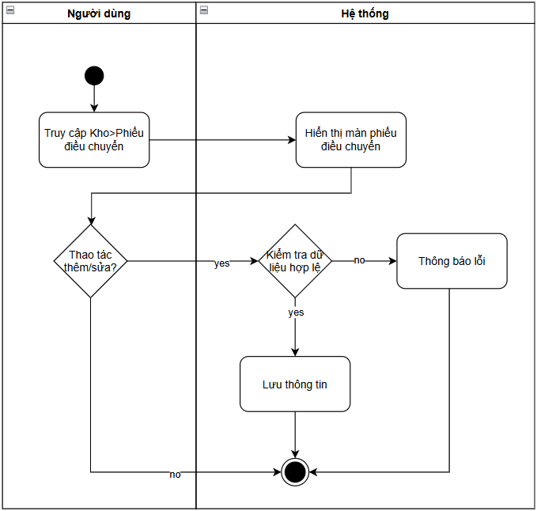

1.3.2. Xóa phiếu điều chuyển

1.3.2.1. Thông tin chung

Mục đích | Cho phép người dùng loại bỏ các phiếu điều chuyển được tạo sai, trùng lặp hoặc không còn giá trị sử dụng, nhằm đảm bảo dữ liệu tồn kho giữa các kho luôn chính xác và nhất quán.
Mô tả | Chức năng xóa phiếu điều chuyển cho phép người dùng xóa một chứng từ điều chuyển hàng hóa đã tồn tại trong hệ thống. Khi thực hiện xóa, hệ thống sẽ loại bỏ toàn bộ thông tin của phiếu. Tùy theo trạng thái của phiếu, việc xóa có thể bị hạn chế. Hệ thống có thể yêu cầu người dùng xác nhận trước khi xóa để tránh thao tác nhầm.  Đối với phiếu đã ghi sổ, hệ thống có thể không cho phép xóa trực tiếp mà yêu cầu người dùng thực hiện hủy ghi sổ hoặc các nghiệp vụ điều chỉnh trước khi xóa.
Tác nhân | Người dùng hệ thống (kế toán, thủ kho, quản lý…) có quyền xóa phiếu điều chuyển.
Điều kiện trước | - Người dùng đã đăng nhập vào hệ thống.  - Người dùng có quyền xóa phiếu điều chuyển.  - Phiếu điều chuyển tồn tại trong hệ thống.  - Phiếu chưa ghi sổ hoặc đã được hủy ghi sổ
Điều kiện sau | - Phiếu điều chuyển bị xóa khỏi hệ thống và không còn hiển thị trên danh sách.  - Toàn bộ dữ liệu chi tiết hàng hóa, số lô, hạn sử dụng và các thông tin liên quan bị loại bỏ.  - Nếu phiếu chưa ghi sổ, không ảnh hưởng đến tồn kho.  - Nếu phiếu đã được hủy ghi sổ trước khi xóa, hệ thống đã hoàn nguyên tồn kho tại kho xuất và kho nhập.  - Thông tin thao tác xóa có thể được lưu lại trong lịch sử hệ thống (log) để phục vụ kiểm tra và kiểm soát.

1.3.2.2. Giao diện

1.3.2.3. Mô tả luồng nghiệp vụ

1.3.2.3.1. Business rules

1.3.2.3.2. Bảng mã lỗi
Mã lỗi | Trường hợp | Error massage
INV_001 | Phiếu điều chuyển đã ghi sổ | Không thể xóa phiếu điều chuyển

1.3.2.3.3. Biểu đồ hoạt động
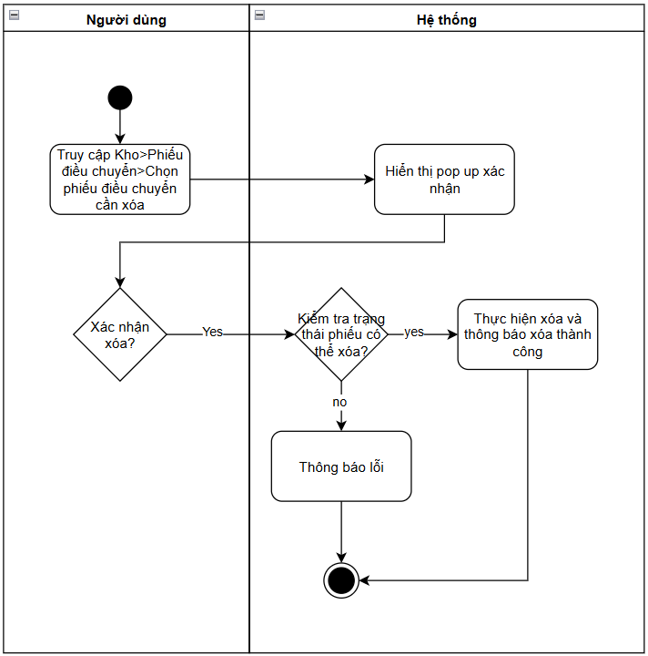

1.3.3. Danh sách phiếu điều chuyển

1.3.3.1. Thông tin chung

Mục đích | Cho phép người dùng tra cứu, theo dõi và quản lý toàn bộ các phiếu xuất kho phát sinh trong hệ thống, phục vụ kiểm soát nghiệp vụ xuất hàng và quản lý tồn kho.
Mô tả | Chức năng danh sách phiếu xuất kho hiển thị toàn bộ các phiếu xuất kho dưới dạng bảng dữ liệu theo từng kỳ kế toán hoặc điều kiện tìm kiếm của người dùng.  Hệ thống hỗ trợ các thao tác như tìm kiếm, lọc dữ liệu, sắp xếp, xem chi tiết phiếu và thực hiện các nghiệp vụ liên quan tùy theo quyền được cấp.  Danh sách này giúp người dùng quản lý lịch sử xuất kho, kiểm tra trạng thái xử lý chứng từ và phục vụ đối chiếu số liệu tồn kho.
Tác nhân | Người dùng hệ thống (kế toán, thủ kho, quản lý…) có quyền xem danh sách phiếu xuất kho.
Điều kiện trước | - Người dùng đã đăng nhập vào hệ thống.  - Người dùng có quyền truy cập chức năng danh sách phiếu xuất kho.
Điều kiện sau | - Hệ thống hiển thị danh sách phiếu xuất kho theo điều kiện tìm kiếm/lọc dữ liệu của người dùng.  - Người dùng có thể xem thông tin chi tiết hoặc thực hiện các thao tác nghiệp vụ tiếp theo tùy theo quyền hạn.  - Không làm thay đổi dữ liệu tồn kho hoặc số liệu kế toán nếu người dùng chỉ thực hiện thao tác xem danh sách.

1.3.3.2. Giao diện
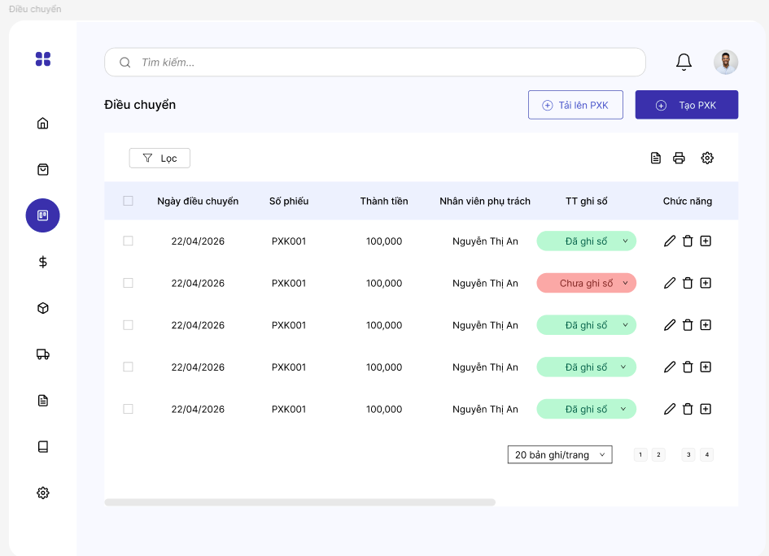

STT | Tên trường/ điều khiển | Loại điều khiển | Cho phép chỉnh sửa | Trường bắt buộc | Giá trị mặc định | Mô tả
Cột thông tin
1 | Ngày điều chuyển | Textbox | Không | N/A | N/A | Lấy từ trường ngày điều chuyển của từng phiếu điều chuyển kho phát sinh trong kỳ
2 | Số phiếu | Textbox | Không | N/A | N/A | Lấy số phiếu của từng phiếu điều chuyển phát sinh trong kỳ
3 | Thành tiền | Numeric | Không | N/A | N/A | Lấy từ trường tổng thành tiền của từng phiếu điều chuyển phát sinh trong kỳ
4 | Trạng thái ghi sổ | Label | Không | N/A | N/A | Lấy từ trường trạng thái ghi sổ của từng phiếu điều chuyển phát sinh trong kỳ
5 | Nhân viên phụ trách | Textbox | Không | N/A | N/A | Lấy từ trường nhân viên phụ trách của từng phiếu điều chuyển phát sinh trong kỳ
6 | Diễn giải | Textbox | Không | N/A | N/A | Lấy từ trường diễn giải của từng phiếu điều chuyển phát sinh trong kỳ
Chức năng của phiếu điều chuyển
1 | Sửa | Icon | N/A | N/A | N/A | Khi người dùng click vào button “Sửa” trên danh sách hoặc màn hình chi tiết phiếu điều chuyển, hệ thống thực hiện mở phiếu điều chuyển tương ứng ở chế độ chỉnh sửa để người dùng cập nhật lại thông tin chứng từ.  Trước khi cho phép sửa, hệ thống thực hiện kiểm tra người dùng có quyền sửa phiếu điều chuyển hay không  Sau khi người dùng cập nhật thông tin và thực hiện lưu, hệ thống kiểm tra tính hợp lệ của dữ liệu trước khi ghi nhận thay đổi.  Việc chỉnh sửa phiếu có thể ảnh hưởng đến:  - Dữ liệu tồn kho  - Giá trị xuất kho  - Thông tin hạch toán kế toán  - Các báo cáo liên quan
2 | Xóa | Icon | N/A | N/A | N/A | Khi người dùng click vào button “Xóa” trên danh sách hoặc màn hình chi tiết phiếu điều chuyển, hệ thống thực hiện kiểm tra trạng thái và điều kiện của phiếu trước khi cho phép xóa.  Trường hợp phiếu xuất kho đang ở trạng thái “Chưa ghi sổ”, hệ thống cho phép xóa trực tiếp phiếu khỏi hệ thống sau khi người dùng xác nhận thao tác xóa.  Khi xóa thành công:  - Phiếu xuất kho bị loại bỏ khỏi danh sách  - Toàn bộ dữ liệu chi tiết hàng hóa, số lô, đính kèm và các thông tin liên quan bị xóa theo  Trường hợp phiếu đang ở trạng thái “Đã ghi sổ”, hệ thống không cho phép xóa trực tiếp. Người dùng bắt buộc phải:  - Thực hiện chuyển trạng thái phiếu về “Chưa ghi sổ”  - Sau đó mới được phép thực hiện xóa phiếu  Việc xóa phiếu xuất kho có thể ảnh hưởng đến:  - Dữ liệu tồn kho  - Giá trị nhập kho  - Dữ liệu kế toán  - Các báo cáo liên quan  Do đó hệ thống thực hiện kiểm tra chặt chẽ trạng thái ghi sổ và mối liên kết dữ liệu trước khi cho phép xóa chứng từ.
3 | Nhân bản | Icon | N/A | N/A | N/A | Tạo ra một phiếu xuất kho ở trạng thái chưa ghi sổ giống với bản gốc, chỉ khác số phiếu xuất
4 | In | Icon | N/A | N/A | N/A | SRS HKD
5 | Tải xuống | Icon | N/A | N/A | N/A | SRS HKD
6 | Tải lên Excel | Button | N/A | N/A | N/A | SRS HKD
7 | Thêm | Button | N/A | N/A | N/A | SRS HKD
8 | Lọc | Button | N/A | N/A | N/A | SRS HKD
9 | Tìm kiếm | Searchbox |  |  |  | SRS HKD

1.3.3.3. Mô tả luồng nghiệp vụ

1.3.3.3.1. Business rules

1.3.3.3.2. Bảng mã lỗi

1.3.3.3.3. Biểu đồ hoạt động
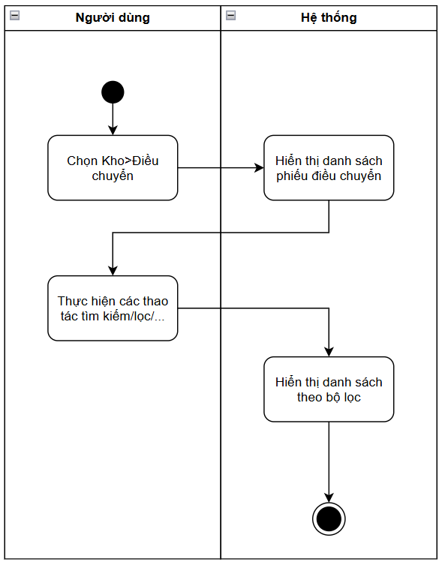

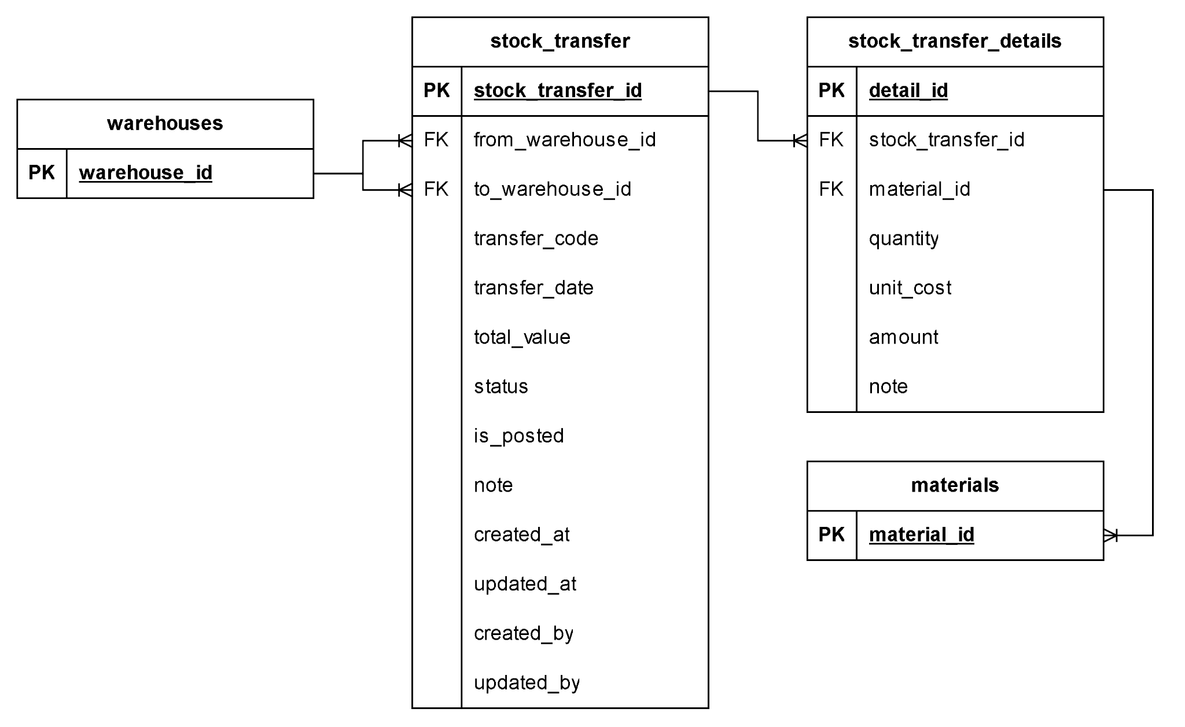

1.4. Phiếu kiểm kê

1.4.1. Thêm/sửa phiếu kiểm kê

1.4.1.1. Thông tin chung

Mục đích | Cho phép người dùng tạo mới hoặc cập nhật phiếu kiểm kê nhằm ghi nhận số lượng tồn kho thực tế, phát hiện chênh lệch so với số liệu hệ thống và làm căn cứ điều chỉnh tồn kho khi cần.
Mô tả | Chức năng này cho phép người dùng lập phiếu kiểm kê để kiểm tra số lượng hàng hóa thực tế tại kho. Khi thêm mới, người dùng khai báo các thông tin chung như kho kiểm kê, ngày kiểm kê,… và nhập số lượng thực tế của từng hàng hóa.  Hệ thống tự động lấy số lượng tồn theo sổ sách tại thời điểm kiểm kê để so sánh với số lượng thực tế do người dùng nhập, từ đó xác định chênh lệch thừa hoặc thiếu.  Khi sửa, người dùng có thể cập nhật lại số liệu kiểm kê tùy theo trạng thái phiếu. Phiếu kiểm kê có thể được lưu ở trạng thái chưa ghi sổ hoặc thực hiện ghi sổ để hệ thống tự động điều chỉnh tăng/giảm tồn kho tương ứng với phần chênh lệch.
Tác nhân | Người dùng hệ thống (kế toán, thủ kho, quản lý…) có quyền thêm/sửa phiếu kiểm kê.
Điều kiện trước | - Người dùng đã đăng nhập vào hệ thống.  - Người dùng có quyền thêm hoặc sửa phiếu kiểm kê.  - Danh mục liên quan đã được thiết lập (hàng hóa, kho,…).  - Kho kiểm kê tồn tại trong hệ thống.  - Đối với sửa phiếu: phiếu kiểm kê đã tồn tại. Phiếu chưa ghi sổ hoặc đáp ứng điều kiện cho phép chỉnh sửa.
Điều kiện sau | - Phiếu kiểm kê được tạo mới hoặc cập nhật thành công trong hệ thống.  - Số lượng thực tế và số liệu chênh lệch được ghi nhận.  - Nếu phiếu chưa ghi sổ, chưa làm thay đổi tồn kho.  - Khi phiếu được ghi sổ, hệ thống tự động điều chỉnh tồn kho tăng hoặc giảm theo chênh lệch giữa số thực tế và số liệu sổ sách.  - Dữ liệu phiếu được sử dụng cho việc kiểm soát tồn kho và các báo cáo liên quan.

1.4.1.2. Giao diện
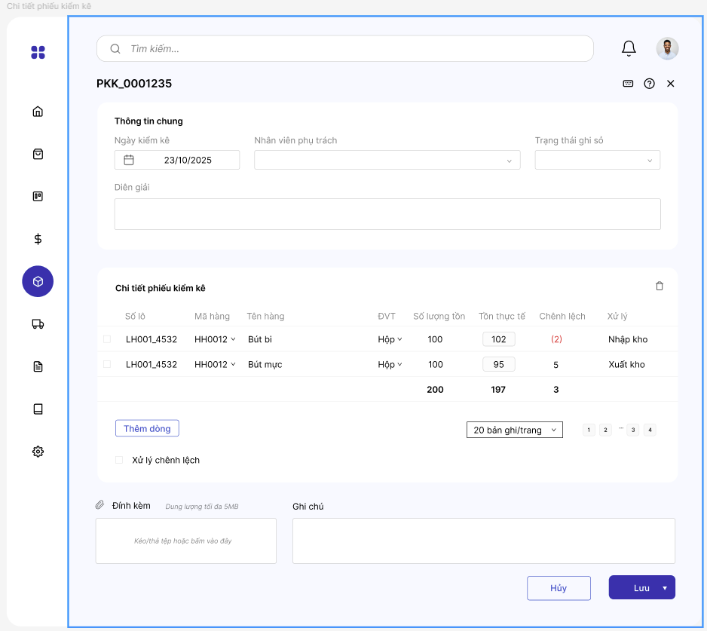

STT | Tên trường/ điều khiển | Loại điều khiển | Cho phép chỉnh sửa | Trường bắt buộc | Giá trị mặc định | Mô tả
Thông tin chung
1 | Ngày kiểm kê | Textbox | Có | Có | Không | Mặc định lấy ngày hiện tại khi nhập
2 | Số phiếu | Textbox | Không | Có | Có | Hệ thống tự tạo
3 | Nhân viên phụ trách | Dropdown | Có | Có | N/A | Người dùng chọn nhân viên phụ trách
4 | Kho kiểm kê |  |  |  |  | Chọn kho trong danh sách đã được khai báo
5 | Đính kèm |  |  |  |  | Người dùng nhập tệp đính kèm và ghi chú
6 | Ghi chú |  |  |  |  | Người dùng nhập tệp đính kèm và ghi chú
Chi tiết phiếu kiểm kê
1 | Số lô |  |  |  |  | Trường “Số lô” được hiển thị dưới dạng dropdown, áp dụng đối với hàng hóa có quản lý theo lô, dùng để xác định lô hàng cụ thể của hàng hóa được kiểm kê.  Khi người dùng chọn Mã hàng, hệ thống tự động hiển thị danh sách Số lô tương ứng, bao gồm:  - Các lô đang còn tồn trong kho kiểm kê  - Các lô thuộc đúng mã hàng đã chọn  Người dùng chỉ được chọn các số lô có trong danh sách, không được nhập lô mới trong phiếu kiểm kê.  Giá trị của trường này có ý nghĩa:  - Xác định phạm vi kiểm kê theo từng lô hàng  - Hỗ trợ kiểm kê chi tiết và chính xác hơn  - Phục vụ quản lý tồn kho theo lô và truy xuất nguồn gốc
2 | Mã hàng |  |  |  |  | Trường “Mã hàng” được hiển thị dưới dạng dropdown (kết hợp tìm kiếm), cho phép người dùng lựa chọn mặt hàng cần kiểm kê từ danh mục hàng hóa trong hệ thống.  Danh sách giá trị của trường này được lấy từ danh mục hàng hóa, bao gồm các thông tin như mã hàng, tên hàng, đơn vị tính,…  Khi người dùng nhấn vào trường “Mã hàng”, hệ thống hiển thị danh sách để lựa chọn hoặc cho phép nhập để tìm kiếm nhanh.  Giá trị của trường này có ý nghĩa:  - Xác định đối tượng hàng hóa cần kiểm kê  - Làm căn cứ để hệ thống lấy số lượng tồn theo sổ sách  - Phục vụ so sánh với số lượng thực tế  Tại một dòng kiểm kê, người dùng chỉ được chọn một mã hàng duy nhất.
3 | Tên hàng |  |  |  |  | Lấy theo mã hàng đã được khai báo từ trước
4 | ĐVT |  |  |  |  | Lấy theo mã hàng đã được khai báo từ trước
5 | Tồn hệ thống |  |  |  |  | Chi tiết phiếu kiểm kê được hiển thị, trường “Tồn hệ thống” nằm trong khu vực thông tin chi tiết hàng hóa, dùng để hiển thị số lượng tồn kho theo sổ sách của hệ thống tại thời điểm kiểm kê.  Trường “Tồn hệ thống” được hiển thị dưới dạng ô chỉ đọc, không cho phép người dùng nhập hoặc chỉnh sửa.  Giá trị tại trường này được hệ thống tự động lấy dựa trên các thông tin đã chọn trên dòng kiểm kê, bao gồm:  - Mã hàng  - Kho kiểm kê  - Số lô (nếu có quản lý theo lô)  Khi người dùng chọn Mã hàng và các thông tin liên quan, hệ thống tự động hiển thị số lượng tồn kho hiện tại theo dữ liệu sổ sách.  Giá trị của trường này có ý nghĩa:  - Phản ánh số lượng hàng hóa đang được ghi nhận trong hệ thống  - Làm căn cứ để so sánh với số lượng thực tế do người dùng nhập  - Xác định chênh lệch thừa hoặc thiếu trong quá trình kiểm kê  Trường “Tồn hệ thống” có liên quan chặt chẽ với các thông tin khác:  - Thay đổi Mã hàng, Kho hoặc Số lô sẽ làm cập nhật lại giá trị tồn hệ thống  - Là cơ sở để hệ thống tính toán chênh lệch kiểm kê  Giá trị này không làm thay đổi tồn kho ngay lập tức, mà chỉ phục vụ cho việc đối chiếu trong phiếu kiểm kê.
6 | Số lượng thực |  |  |  |  | Người dùng nhập số lượng thực
7 | Chênh lệch |  |  |  |  | = Số lượng thực - Tồn hệ thống
8 | Xử lý |  |  |  |  | Nếu chênh lệch > 0 → nhập kho  Nếu chênh lệch < 0 → xuất kho  Nếu chênh lệch = 0 → không xử lý
Chức năng trong bảng
1 | Thêm dòng | Button | N/A | N/A | N/A | Chi tiết phiếu kiểm kê được hiển thị, chức năng “Thêm dòng” dùng để bổ sung thêm mặt hàng cần kiểm kê vào phiếu.  Khi người dùng click vào chức năng “Thêm dòng”, hệ thống thực hiện tạo một dòng kiểm kê mới ở cuối danh sách hiện tại.  Dòng mới được thêm vào ở trạng thái trống, cho phép người dùng nhập các thông tin cần thiết như mã hàng, số lô (nếu có), số lượng thực tế,…  Sau khi thêm dòng, người dùng có thể tiếp tục nhập dữ liệu cho dòng đó tương tự như các dòng đã có trên phiếu.  Tại một thời điểm, người dùng có thể thêm nhiều dòng để kiểm kê nhiều mặt hàng hoặc nhiều lô hàng khác nhau trong cùng một phiếu.  Việc thêm dòng không làm thay đổi dữ liệu của các dòng đã nhập trước đó.  Hệ thống chỉ ghi nhận dữ liệu của các dòng khi người dùng nhập đầy đủ thông tin hợp lệ và thực hiện lưu phiếu.  Nếu người dùng thêm dòng nhưng không nhập dữ liệu, hệ thống tự động bỏ qua dòng trống hoặc yêu cầu người dùng xóa dòng không sử dụng.  Các dòng không được trùng hàng hóa với nhau
2 | Xóa dòng | Icon | N/A | N/A | N/A | Khi người dùng click vào icon “Xóa dòng” trên phiếu kiểm kê, hệ thống thực hiện xóa dòng hàng hóa tương ứng khỏi khu vực chi tiết của phiếu.  Sau khi thực hiện thao tác xóa, dòng hàng hóa sẽ được loại bỏ khỏi danh sách hiển thị.  Chức năng “Xóa dòng” chỉ ảnh hưởng đến dữ liệu trên phiếu hiện tại, không ảnh hưởng đến các chứng từ khác.
3 | Xử lý chênh lệch | Button | N/A | N/A | N/A | Khi người dùng thao tác tại button “Xử lý chênh lệch” trên phiếu kiểm kê, hệ thống cho phép tự động tạo chứng từ điều chỉnh tồn kho dựa trên kết quả chênh lệch giữa số lượng thực tế và tồn hệ thống.  Dựa trên kết quả chênh lệch, hệ thống tự động xử lý như sau:  - Nếu số lượng thực tế > tồn hệ thống (chênh lệch thừa):  → Hệ thống tạo phiếu nhập kho để ghi nhận phần hàng hóa tăng thêm  - Nếu số lượng thực tế < tồn hệ thống (chênh lệch thiếu):  → Hệ thống tạo phiếu xuất kho để ghi nhận phần hàng hóa giảm đi  Button “Xử lý chênh lệch” có ý nghĩa:  - Tự động hóa việc điều chỉnh tồn kho sau kiểm kê  - Giảm thao tác nhập liệu thủ công  - Đảm bảo số liệu tồn kho khớp với thực tế  Việc sử dụng chức năng này không làm thay đổi tồn kho ngay lập tức nếu các phiếu tạo ra chưa được ghi sổ.  Tồn kho chỉ được điều chỉnh khi các phiếu nhập kho/xuất kho được tạo từ chức năng này được lưu và ghi sổ thành công.
Chức năng của phiếu
1 | Hủy | Button | N/A | N/A | N/A | Không lưu gì và quay về màn hình trước
2 | Lưu | Button | N/A | N/A | N/A | Khi người dùng click vào button “Lưu” trên phiếu kiểm kê, hệ thống thực hiện kiểm tra và ghi nhận toàn bộ thông tin của phiếu vào hệ thống.  Trước khi lưu, hệ thống thực hiện kiểm tra tính hợp lệ của dữ liệu trên phiếu, bao gồm:  - Các trường bắt buộc đã được nhập đầy đủ  - Dữ liệu đúng định dạng (số, ngày tháng,…)  - Các quy tắc nghiệp vụ liên quan (ví dụ: số lượng > 0, mã hàng hợp lệ,…)  Nếu tồn tại dữ liệu không hợp lệ, hệ thống hiển thị thông báo lỗi và không cho phép lưu phiếu cho đến khi người dùng chỉnh sửa hợp lệ.

1.4.1.3. Mô tả luồng nghiệp vụ

1.4.1.3.1. Business rules

1.4.1.3.2. Bảng mã lỗi

1.4.1.3.3. Biểu đồ hoạt động
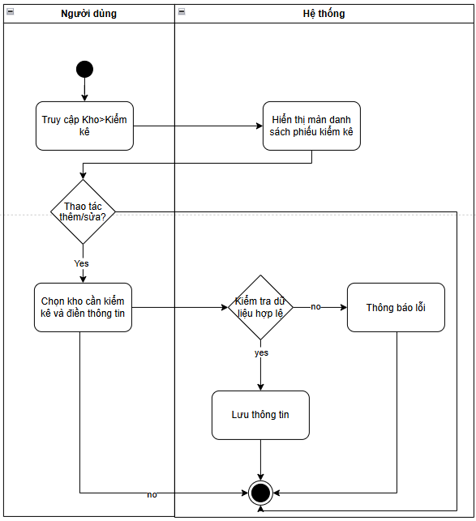

1.4.2. Xóa phiếu kiểm kê

1.4.2.1. Thông tin chung

Mục đích | Xóa phiếu kiểm kê
Mô tả | Chức năng xóa phiếu kiểm kê cho phép người dùng xóa một chứng từ kiểm kê đã tồn tại trong hệ thống. Khi thực hiện xóa, hệ thống sẽ loại bỏ toàn bộ thông tin của phiếu bao gồm thông tin chung, danh sách hàng hóa, số lô, số lượng thực tế và các dữ liệu liên quan.  Tùy theo trạng thái của phiếu và cấu hình hệ thống, việc xóa có thể bị hạn chế. Hệ thống có thể yêu cầu người dùng xác nhận trước khi xóa để tránh thao tác nhầm.  Trong trường hợp phiếu kiểm kê đã được sử dụng để xử lý chênh lệch và đã phát sinh các phiếu nhập kho/xuất kho liên quan, hệ thống có thể không cho phép xóa hoặc yêu cầu người dùng xử lý các chứng từ liên quan trước khi xóa.
Tác nhân | Người dùng hệ thống (kế toán, thủ kho, quản lý…) có quyền xóa phiếu kiểm kê.
Điều kiện trước | - Người dùng đã đăng nhập vào hệ thống.  - Người dùng có quyền xóa phiếu kiểm kê.  - Phiếu kiểm kê tồn tại trong hệ thống.  - Phiếu chưa ghi sổ hoặc đã được hủy ghi sổ  - Không tồn tại hoặc đã xử lý xong các chứng từ phát sinh từ chức năng xử lý chênh lệch (nếu có).
Điều kiện sau | - Phiếu kiểm kê bị xóa khỏi hệ thống và không còn hiển thị trên danh sách.  - Toàn bộ dữ liệu kiểm kê (số lượng thực tế, chênh lệch,…) bị loại bỏ.  - Không ảnh hưởng đến tồn kho nếu phiếu chưa ghi sổ.  - Nếu đã có xử lý chênh lệch, các chứng từ liên quan phải được xử lý trước (hủy/điều chỉnh) để đảm bảo không sai lệch tồn kho.  - Thông tin thao tác xóa có thể được lưu lại trong lịch sử hệ thống (log) để phục vụ kiểm tra và kiểm soát.

1.4.2.2. Giao diện

1.4.2.3. Mô tả luồng nghiệp vụ

1.4.2.3.1. Business rules

1.4.2.3.2. Bảng mã lỗi

Mã lỗi | Trường hợp | Error massage
INV_001 | Phiếu kiểm kê đã ghi sổ | Không thể xóa phiếu kiểm kê

1.4.2.3.3. Biểu đồ hoạt động
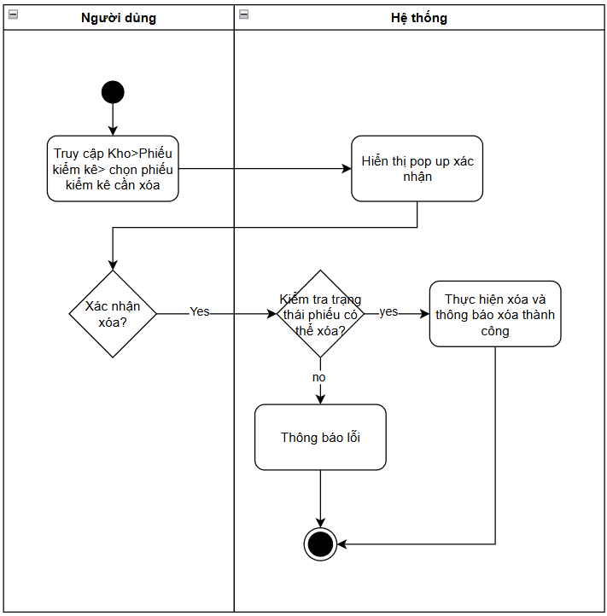

1.4.3. Danh sách phiếu kiểm kê

1.4.3.1. Thông tin chung

Mục đích | Cho phép người dùng tra cứu, theo dõi và quản lý toàn bộ các phiếu kiểm kê phát sinh trong hệ thống, phục vụ kiểm soát nghiệp vụ kiểm kê và quản lý tồn kho.
Mô tả | Chức năng danh sách phiếu kiểm kê hiển thị toàn bộ các phiếu kiểm kê dưới dạng bảng dữ liệu theo từng kỳ kế toán hoặc điều kiện tìm kiếm của người dùng.  Hệ thống hỗ trợ các thao tác như tìm kiếm, lọc dữ liệu, sắp xếp, xem chi tiết phiếu và thực hiện các nghiệp vụ liên quan tùy theo quyền được cấp.  Danh sách này giúp người dùng quản lý lịch sử kiểm kê, kiểm tra trạng thái xử lý chứng từ và phục vụ đối chiếu số liệu tồn kho.
Tác nhân | Người dùng hệ thống (kế toán, thủ kho, quản lý…) có quyền xem danh sách phiếu kiểm kê.
Điều kiện trước | - Người dùng đã đăng nhập vào hệ thống.  - Người dùng có quyền truy cập chức năng danh sách phiếu kiểm kê.
Điều kiện sau | - Hệ thống hiển thị danh sách phiếu kiểm kê theo điều kiện tìm kiếm/lọc dữ liệu của người dùng.  - Người dùng có thể xem thông tin chi tiết hoặc thực hiện các thao tác nghiệp vụ tiếp theo tùy theo quyền hạn.  - Không làm thay đổi dữ liệu tồn kho hoặc số liệu kế toán nếu người dùng chỉ thực hiện thao tác xem danh sách.

1.4.3.2. Giao diện
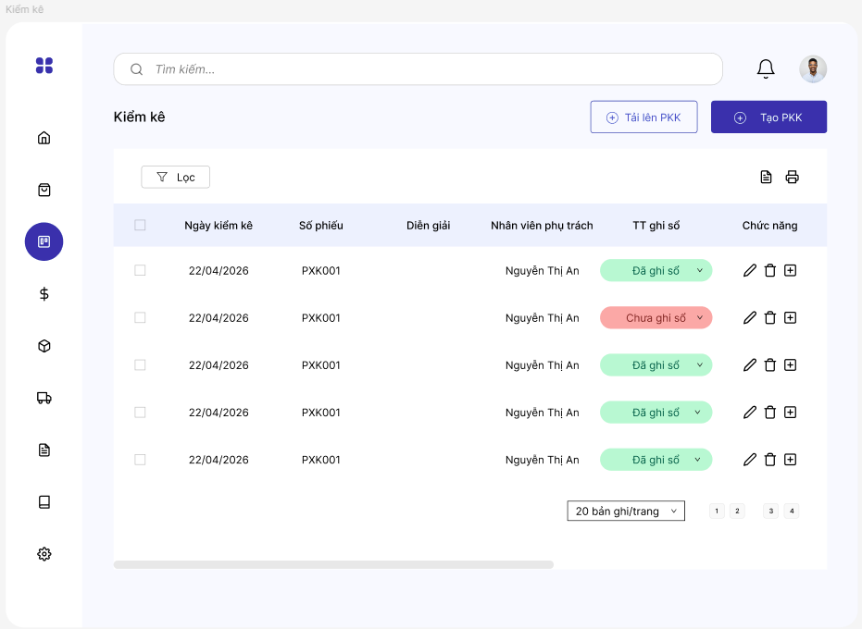

STT | Tên trường/ điều khiển | Loại điều khiển | Cho phép chỉnh sửa | Trường bắt buộc | Giá trị mặc định | Mô tả
Cột thông tin
1 | Ngày kiểm kê | Textbox | Không | N/A | N/A | Lấy từ trường ngày kiểm kê của từng phiếu kiểm kê phát sinh trong kỳ
2 | Số phiếu | Textbox | Không | N/A | N/A | Lấy số phiếu của từng kiểm kê phát sinh trong kỳ
4 | Trạng thái ghi sổ | Label | Không | N/A | N/A | Lấy từ trường trạng thái ghi sổ của từng phiếu kiểm kê phát sinh trong kỳ
5 | Nhân viên phụ trách | Textbox | Không | N/A | N/A | Lấy từ trường nhân viên phụ trách của từng phiếu kiểm kê phát sinh trong kỳ
6 | Diễn giải | Textbox | Không | N/A | N/A | Lấy từ trường diễn giải của từng phiếu kiểm kê phát sinh trong kỳ
Chức năng của phiếu điều chuyển
1 | Sửa | Icon | N/A | N/A | N/A | Khi người dùng click vào button “Sửa” trên phiếu kiểm kê, hệ thống mở phiếu ở chế độ chỉnh sửa để người dùng cập nhật lại thông tin kiểm kê như kho kiểm kê, số lượng thực tế, số lô và các thông tin liên quan.  Hệ thống chỉ cho phép sửa khi người dùng có quyền chỉnh sửa  Sau khi chỉnh sửa và lưu thành công, hệ thống cập nhật lại dữ liệu kiểm kê và tính toán lại chênh lệch tương ứng.
2 | Xóa | Icon | N/A | N/A | N/A | Khi người dùng click vào button “Xóa” trên phiếu kiểm kê, hệ thống thực hiện kiểm tra trạng thái phiếu và các nghiệp vụ liên quan trước khi cho phép xóa.  Trường hợp phiếu kiểm kê ở trạng thái “Chưa ghi sổ” và chưa phát sinh xử lý chênh lệch, hệ thống cho phép xóa trực tiếp phiếu sau khi người dùng xác nhận thao tác xóa.  Nếu phiếu kiểm kê đã thực hiện chức năng “Xử lý chênh lệch” và đã phát sinh:  - Phiếu nhập kho (đối với hàng thừa)  - Phiếu xuất kho (đối với hàng thiếu)  thì hệ thống không cho phép xóa trực tiếp phiếu kiểm kê.  Người dùng bắt buộc phải:  - Xóa hoặc gỡ liên kết các phiếu nhập kho/xuất kho phát sinh từ xử lý chênh lệch  - Sau đó mới được phép xóa phiếu kiểm kê  Trường hợp phiếu kiểm kê đã ở trạng thái “Đã ghi sổ”, người dùng cần thực hiện hủy ghi sổ trước khi xóa (tùy theo cấu hình hệ thống).  Việc xóa phiếu kiểm kê có thể ảnh hưởng đến:  - Dữ liệu chênh lệch kiểm kê  - Phiếu nhập kho/xuất kho xử lý chênh lệch  - Dữ liệu tồn kho và báo cáo liên quan  Do đó hệ thống thực hiện kiểm tra chặt chẽ các chứng từ liên kết trước khi cho phép xóa phiếu kiểm kê.
4 | In | Icon | N/A | N/A | N/A | SRS HKD
5 | Tải xuống | Icon | N/A | N/A | N/A | SRS HKD
6 | Tải lên Excel | Button | N/A | N/A | N/A | SRS HKD
7 | Thêm | Button | N/A | N/A | N/A | SRS HKD
8 | Lọc | Button | N/A | N/A | N/A | SRS HKD
9 | Tìm kiếm | Searchbox |  |  |  | SRS HKD

1.4.3.3. Mô tả luồng nghiệp vụ

1.4.3.3.1. Business rules

1.4.3.3.2. Bảng mã lỗi

1.4.3.3.3. Biểu đồ hoạt động

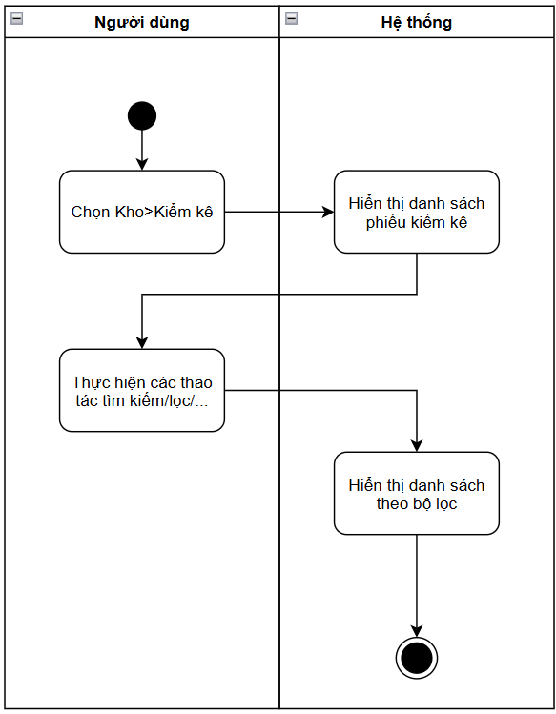

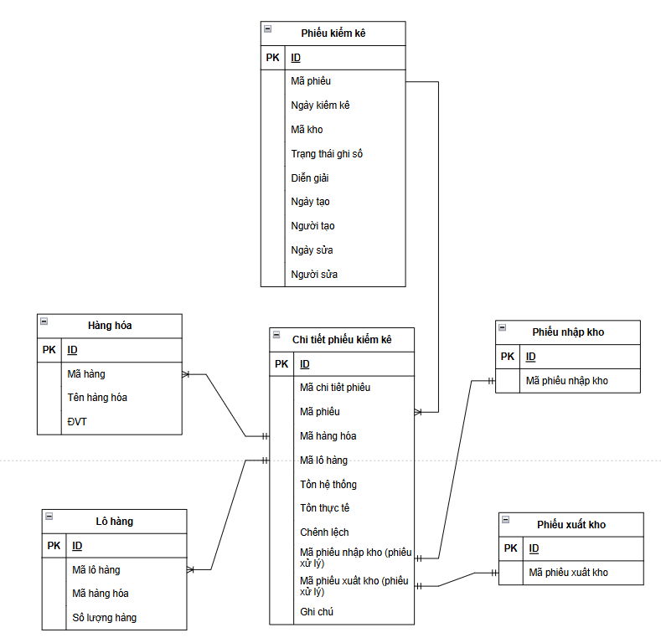

1.5. Phiếu tiêu hủy

1.5.1. Thêm/sửa phiếu tiêu hủy

1.5.1.1. Thông tin chung

Mục đích | Cho phép người dùng tạo mới hoặc cập nhật phiếu tiêu hủy nhằm ghi nhận việc loại bỏ hàng hóa không còn giá trị sử dụng ra khỏi kho, đảm bảo số liệu tồn kho phản ánh đúng thực tế và phục vụ hạch toán chi phí/tổn thất.
Mô tả | Chức năng này cho phép người dùng lập phiếu tiêu hủy để ghi nhận các hàng hóa bị hỏng, hết hạn, mất phẩm chất hoặc không còn khả năng sử dụng…  Khi thêm mới, người dùng nhập các thông tin chung như kho tiêu hủy, ngày chứng từ, lý do tiêu hủy,… và thông tin chi tiết hàng hóa như mã hàng, số lượng, số lô, hạn sử dụng,…  Khi sửa, người dùng có thể cập nhật lại các thông tin đã nhập tùy theo trạng thái phiếu và cấu hình hệ thống.  Hệ thống kiểm tra các quy tắc nghiệp vụ như số lượng tiêu hủy không vượt quá tồn kho, dữ liệu bắt buộc phải đầy đủ,… Phiếu tiêu hủy có thể được lưu ở trạng thái chưa ghi sổ hoặc thực hiện ghi sổ để cập nhật giảm tồn kho và ghi nhận chi phí tương ứng.
Tác nhân | Người dùng hệ thống (kế toán, thủ kho, quản lý…) có quyền thêm/sửa phiếu tiêu hủy.
Điều kiện trước | - Người dùng đã đăng nhập vào hệ thống.  - Người dùng có quyền thêm hoặc sửa phiếu tiêu hủy.  - Danh mục liên quan đã được thiết lập (hàng hóa, kho,…).  - Kho tiêu hủy tồn tại trong hệ thống.  - Đối với sửa phiếu: phiếu tiêu hủy đã tồn tại.  - Số lượng hàng hóa trong kho đủ để thực hiện tiêu hủy.
Điều kiện sau | - Phiếu tiêu hủy được tạo mới hoặc cập nhật thành công trong hệ thống.  - Thông tin chi tiết hàng hóa và lý do tiêu hủy được lưu trữ.  - Phiếu có thể ở trạng thái chưa ghi sổ hoặc đã lưu.  - Nếu phiếu chưa ghi sổ, chưa làm thay đổi tồn kho.  - Khi phiếu được ghi sổ, hệ thống cập nhật giảm tồn kho tương ứng và ghi nhận chi phí/tổn thất.  - Dữ liệu phiếu được sử dụng cho các báo cáo tồn kho, kiểm soát hao hụt và báo cáo tài chính liên quan.

1.5.1.2. Giao diện

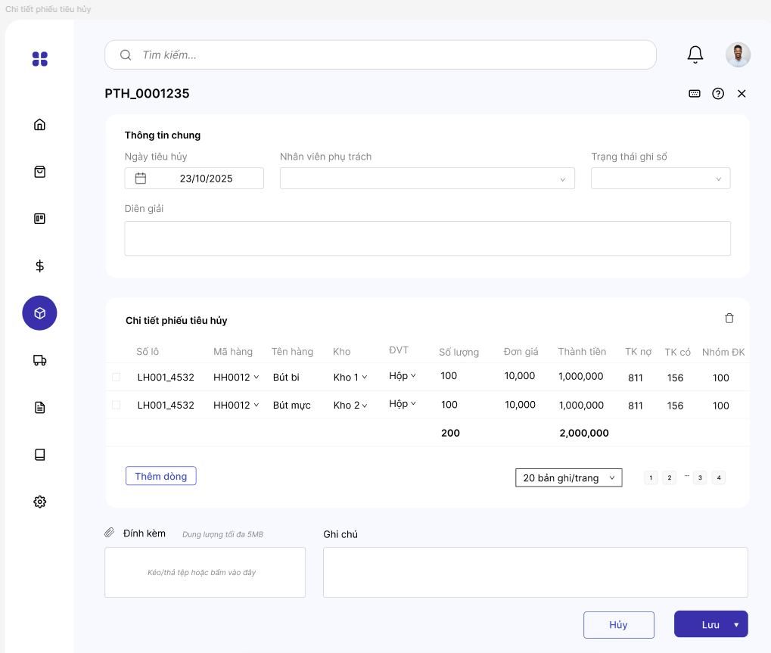

STT | Tên trường/ điều khiển | Loại điều khiển | Cho phép chỉnh sửa | Trường bắt buộc | Giá trị mặc định | Mô tả
Thông tin chung
1 | Ngày tiêu hủy | Textbox | Có | Có | Không | Mặc định lấy ngày hiện tại khi nhập
2 | Số phiếu | Textbox | Không | Có | Có | Hệ thống tự tạo
3 | Nhân viên phụ trách | Dropdown | Có | Có | N/A | Người dùng chọn nhân viên phụ trách
4 | Diễn giải |  |  |  |  | Người dùng nhập diễn giải
5 | Đính kèm |  |  |  |  | Người dùng nhập tệp đính kèm và ghi chú
6 | Ghi chú |  |  |  |  | Người dùng nhập tệp đính kèm và ghi chú
7 | Trạng thái ghi sổ | Dropdown | Có | Có | N/A | Trường “Trạng thái ghi sổ” dùng để xác định tình trạng hạch toán và cập nhật tồn kho của phiếu tiêu hủy trong hệ thống.  Trường “Trạng thái ghi sổ” được hiển thị dưới dạng dropdown, cho phép người dùng lựa chọn một trong các trạng thái do hệ thống quy định.  Danh sách giá trị của trường “Trạng thái ghi sổ” bao gồm:  - Chưa ghi sổ  - Đã ghi sổ  Khi người dùng nhấn vào trường “Trạng thái ghi sổ”, hệ thống hiển thị danh sách các trạng thái để lựa chọn. Tại một thời điểm, mỗi phiếu tiêu hủy chỉ được tồn tại ở một trạng thái ghi sổ duy nhất.  Giá trị được chọn tại trường này có ý nghĩa:  Chưa ghi sổ: Phiếu tiêu hủy đã được tạo và lưu trong hệ thống nhưng chưa thực hiện cập nhật tồn kho và chưa ghi nhận vào sổ kế toán.  Đã ghi sổ: Phiếu tiêu hủy đã được hệ thống ghi nhận chính thức. Khi ở trạng thái này:  - Tồn kho hàng hóa bị giảm tương ứng với số lượng tiêu hủy  - Dữ liệu được sử dụng cho hạch toán chi phí/tổn thất và báo cáo liên quan  Trường “Trạng thái ghi sổ” có ý nghĩa:  - Xác định mức độ hoàn tất của nghiệp vụ tiêu hủy  - Hỗ trợ kiểm soát việc cập nhật tồn kho và kế toán  - Làm căn cứ cho việc khóa/chỉnh sửa chứng từ và tổng hợp báo cáo  Việc thay đổi trạng thái ghi sổ có thể ảnh hưởng trực tiếp đến số liệu tồn kho và dữ liệu kế toán trong hệ thống.
Chi tiết phiếu tiêu hủy
1 | Số lô | Dropdown | Có | Có | N/A | Trường “Số lô” được hiển thị dưới dạng dropdown, áp dụng đối với hàng hóa có quản lý theo lô, dùng để xác định lô hàng cụ thể bị tiêu hủy.  Khi người dùng chọn Kho và Mã hàng, hệ thống tự động hiển thị danh sách các số lô:  - Thuộc đúng mã hàng đã chọn  - Đang còn tồn trong kho  - Chưa hết số lượng tồn  Người dùng chỉ được chọn các số lô có trong danh sách hệ thống cung cấp, không được nhập mới số lô trong phiếu tiêu hủy.  Giá trị của trường này có ý nghĩa:  - Xác định chính xác lô hàng bị tiêu hủy  - Hỗ trợ quản lý tồn kho theo từng lô  - Phục vụ truy xuất nguồn gốc và theo dõi hạn sử dụng
2 | Mã hàng | Dropdown | Có | Có | N/A | Trường “Mã hàng” được hiển thị dưới dạng dropdown kết hợp tìm kiếm, cho phép người dùng lựa chọn mặt hàng cần tiêu hủy từ danh mục hàng hóa trong hệ thống.  Danh sách hàng hóa được hiển thị có thể phụ thuộc vào kho đã chọn và tình trạng tồn kho hiện tại.  Khi người dùng chọn “Mã hàng”, hệ thống tự động hiển thị các thông tin liên quan như tên hàng, đơn vị tính  Giá trị của trường này có ý nghĩa:  - Xác định hàng hóa bị tiêu hủy  - Làm căn cứ để ghi nhận giảm tồn kho  - Phục vụ báo cáo hao hụt, tổn thất hàng hóa  Tại một dòng hàng hóa, người dùng chỉ được chọn một mã hàng duy nhất. Giữa các dòng, mã hàng không được giống nhau
3 | Tên hàng |  |  |  |  | Lấy theo mã hàng
4 | Kho | Dropdown | Có | Có | N/A | Trường “Kho” được hiển thị dưới dạng dropdown, cho phép người dùng lựa chọn kho chứa hàng hóa cần tiêu hủy.  Danh sách giá trị của trường này được lấy từ danh mục kho đã được khai báo trong hệ thống.  Khi người dùng chọn “Kho”, hệ thống xác định phạm vi tồn kho để phục vụ việc lựa chọn hàng hóa và kiểm tra số lượng tồn hiện có.  Giá trị của trường này có ý nghĩa:  - Xác định kho bị giảm tồn khi phiếu tiêu hủy được ghi sổ  - Làm căn cứ để kiểm tra số lượng hàng tồn  - Ảnh hưởng đến danh sách mã hàng và số lô được phép lựa chọn
5 | ĐVT |  |  |  |  | Lấy theo mã hàng
6 | Số lượng |  |  |  |  | Người dùng nhập số lượng tiêu hủy  Là số nguyên dương > 0  Không lớn hơn số lượng tồn kho
7 | Đơn giá | Numeric | Có | Không | Không | Trường “Đơn giá” dùng để xác định giá trị đơn vị của hàng hóa được sử dụng để tính giá trị tiêu hủy.  Trường “Đơn giá” được hiển thị dưới dạng ô nhập số, cho phép người dùng nhập trực tiếp giá trị đơn giá hoặc để trống.  Khi người dùng nhập dữ liệu, hệ thống kiểm tra:  - Giá trị nhập vào phải là số  - Giá trị phải lớn hơn hoặc bằng 0  - Định dạng số theo quy tắc làm tròn và số chữ số thập phân được cấu hình trong hệ thống  Người dùng có thể chỉnh sửa giá trị này trước khi lưu hoặc ghi sổ phiếu tiêu hủy.  Việc thay đổi đơn giá không làm thay đổi số lượng tồn kho, nhưng ảnh hưởng đến giá trị hàng tồn kho giảm đi và dữ liệu kế toán phát sinh khi phiếu tiêu hủy được ghi sổ.
8 | Thành tiền |  |  |  |  | = Số lượng x Đơn giá
9 | Tài khoản nợ | Dropdown | Có | Có | N/A | Trường “Tài khoản nợ” được hiển thị dưới dạng dropdown hoặc ô tìm kiếm tài khoản, cho phép người dùng lựa chọn tài khoản ghi nhận phần giá trị tổn thất hoặc chi phí phát sinh do tiêu hủy hàng hóa.  Danh sách giá trị của trường này được lấy từ danh mục tài khoản kế toán đã được khai báo trong hệ thống.  Giá trị của trường này có ý nghĩa:  - Ghi nhận chi phí hoặc tổn thất phát sinh từ việc tiêu hủy hàng hóa  - Làm căn cứ cho việc hạch toán kế toán và lập báo cáo tài chính
10 | Tài khoản có | Dropdown | Có | Có | N/A | Trường “Tài khoản có” được hiển thị dưới dạng dropdown hoặc ô tìm kiếm tài khoản, cho phép người dùng lựa chọn tài khoản ghi giảm giá trị hàng tồn kho.  Danh sách giá trị của trường này cũng được lấy từ danh mục tài khoản kế toán trong hệ thống.  Giá trị của trường này có ý nghĩa:  - Ghi nhận giảm giá trị hàng tồn kho do tiêu hủy  - Phản ánh đúng giá trị tài sản còn lại trong hệ thống kế toán
11 | Nhóm định khoản | Dropdown | Có | Có | N/A | Trường “Nhóm định khoản” dùng để hỗ trợ người dùng lựa chọn nhanh nhóm tài khoản kế toán phù hợp cho nghiệp vụ tiêu hủy hàng hóa.  Trường “Nhóm định khoản” được hiển thị dưới dạng dropdown, cho phép người dùng lựa chọn một nhóm định khoản đã được cấu hình trong hệ thống.  Danh sách dropdown bao gồm các nhóm định khoản đã được khai báo, có thể hiển thị các thông tin như:  - Mã nhóm định khoản  - Tên nhóm định khoản  - Tài khoản nợ mặc định  - Tài khoản có mặc định  Khi người dùng chọn một nhóm định khoản, hệ thống tự động cập nhật các tài khoản kế toán tương ứng trên dòng chi tiết, bao gồm:  - Tài khoản nợ  - Tài khoản có  Trường “Nhóm định khoản” không trực tiếp làm thay đổi số lượng hoặc giá trị hàng hóa trên phiếu, nhưng ảnh hưởng đến dữ liệu hạch toán kế toán khi phiếu được ghi sổ.  Người dùng có thể thay đổi nhóm định khoản trước khi lưu. Khi thay đổi, hệ thống cập nhật lại các tài khoản kế toán tương ứng theo cấu hình của nhóm định khoản mới.
Chức năng trong bảng
1 | Thêm dòng | Button | N/A | N/A | N/A | Chi tiết phiếu tiêu hủy được hiển thị, chức năng “Thêm dòng” dùng để bổ sung thêm mặt hàng cần tiêu hủy vào phiếu.  Khi người dùng click vào chức năng “Thêm dòng”, hệ thống thực hiện tạo một dòng mới ở cuối danh sách hiện tại.  Dòng mới được thêm vào ở trạng thái trống, cho phép người dùng nhập các thông tin cần thiết như mã hàng, số lô (nếu có),…  Sau khi thêm dòng, người dùng có thể tiếp tục nhập dữ liệu cho dòng đó tương tự như các dòng đã có trên phiếu.  Tại một thời điểm, người dùng có thể thêm nhiều dòng để tiêu hủy nhiều mặt hàng hoặc nhiều lô hàng khác nhau trong cùng một phiếu.  Việc thêm dòng không làm thay đổi dữ liệu của các dòng đã nhập trước đó.  Hệ thống chỉ ghi nhận dữ liệu của các dòng khi người dùng nhập đầy đủ thông tin hợp lệ và thực hiện lưu phiếu.  Nếu người dùng thêm dòng nhưng không nhập dữ liệu, hệ thống tự động bỏ qua dòng trống hoặc yêu cầu người dùng xóa dòng không sử dụng.  Các dòng không được trùng hàng hóa và lô hàng với nhau. Nếu trùng tên hàng hóa thì phải khác số lô
2 | Xóa dòng | Icon | N/A | N/A | N/A | Khi người dùng click vào icon “Xóa dòng” trên phiếu tiêu hủy, hệ thống thực hiện xóa dòng hàng hóa tương ứng khỏi khu vực chi tiết của phiếu.  Sau khi thực hiện thao tác xóa, dòng hàng hóa sẽ được loại bỏ khỏi danh sách hiển thị.  Chức năng “Xóa dòng” chỉ ảnh hưởng đến dữ liệu trên phiếu hiện tại, không ảnh hưởng đến các chứng từ khác.
Chức năng của phiếu
1 | Hủy | Button | N/A | N/A | N/A | Không lưu gì và quay về màn hình trước
2 | Lưu | Button | N/A | N/A | N/A | Khi người dùng click vào button “Lưu” trên phiếu kiểm kê, hệ thống thực hiện kiểm tra và ghi nhận toàn bộ thông tin của phiếu vào hệ thống.  Trước khi lưu, hệ thống thực hiện kiểm tra tính hợp lệ của dữ liệu trên phiếu, bao gồm:  - Các trường bắt buộc đã được nhập đầy đủ  - Dữ liệu đúng định dạng (số, ngày tháng,…)  - Các quy tắc nghiệp vụ liên quan (ví dụ: số lượng > 0, mã hàng hợp lệ,…)  Nếu tồn tại dữ liệu không hợp lệ, hệ thống hiển thị thông báo lỗi và không cho phép lưu phiếu cho đến khi người dùng chỉnh sửa hợp lệ.

1.5.1.3. Mô tả luồng nghiệp vụ

1.5.1.3.1. Business rules

1.5.1.3.2. Bảng mã lỗi

1.5.1.3.3. Biểu đồ hoạt động
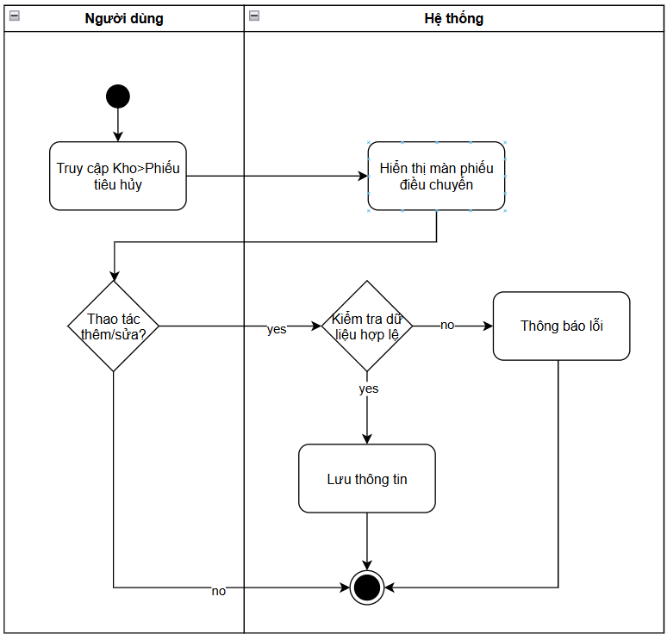

1.5.2. Xóa phiếu tiêu hủy

1.5.2.1. Thông tin chung

Mục đích | Xóa phiếu tiêu hủy
Mô tả | Chức năng xóa phiếu tiêu hủy cho phép người dùng xóa một chứng từ tiêu hủy hàng hóa đã tồn tại trong hệ thống. Khi thực hiện xóa, hệ thống sẽ loại bỏ toàn bộ thông tin của phiếu bao gồm thông tin chung, danh sách hàng hóa, số lô, tài khoản hạch toán, đính kèm và các dữ liệu liên quan.  Tùy theo trạng thái của phiếu và cấu hình hệ thống, việc xóa có thể bị hạn chế. Hệ thống có thể yêu cầu người dùng xác nhận trước khi xóa để tránh thao tác nhầm.  Đối với phiếu đã ghi sổ, hệ thống có thể không cho phép xóa trực tiếp mà yêu cầu người dùng thực hiện hủy ghi sổ hoặc các nghiệp vụ điều chỉnh trước khi xóa.
Tác nhân | Người dùng hệ thống (kế toán, thủ kho, quản lý…) có quyền xóa phiếu tiêu hủy.
Điều kiện trước | - Người dùng đã đăng nhập vào hệ thống.  - Người dùng có quyền xóa phiếu tiêu hủy.  - Phiếu tiêu hủy tồn tại trong hệ thống.  - Phiếu chưa ghi sổ hoặc đã được hủy ghi sổ theo quy định hệ thống.
Điều kiện sau | - Phiếu tiêu hủy bị xóa khỏi hệ thống và không còn hiển thị trên danh sách.  - Toàn bộ dữ liệu chi tiết hàng hóa, số lô, tài khoản hạch toán và dữ liệu liên quan bị loại bỏ.  - Nếu phiếu đã được hủy ghi sổ trước khi xóa, hệ thống đã hoàn nguyên dữ liệu tồn kho và kế toán liên quan.  - Thông tin thao tác xóa có thể được lưu lại trong lịch sử hệ thống (log) để phục vụ kiểm tra và kiểm soát.

1.5.2.2. Giao diện

1.5.2.3. Mô tả luồng nghiệp vụ

1.5.2.3.1. Business rules

1.5.2.3.2. Bảng mã lỗi

Mã lỗi | Trường hợp | Error massage
INV_001 | Phiếu tiêu hủy đã ghi sổ | Không thể xóa phiếu tiêu hủy

1.5.2.3.3. Biểu đồ hoạt động
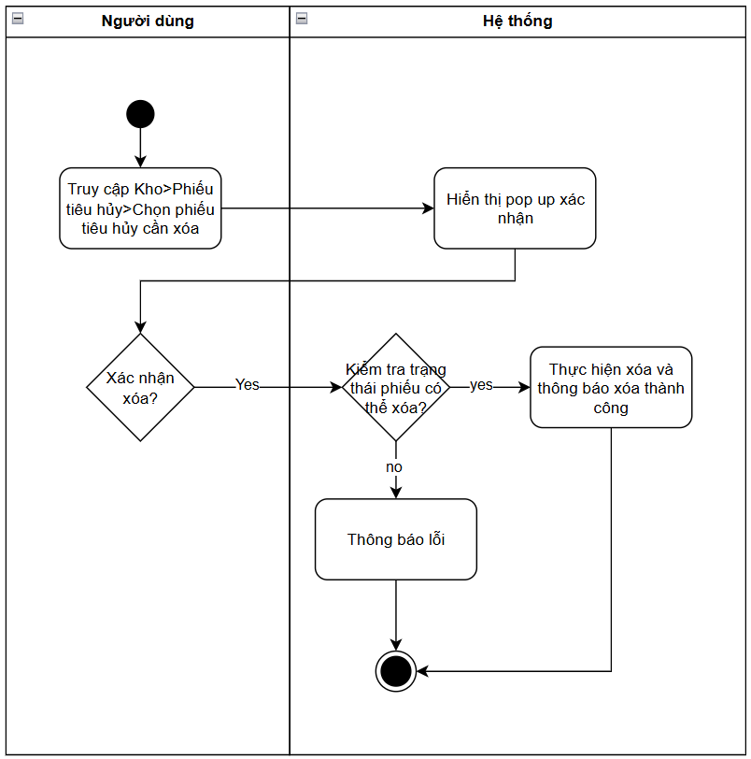

1.5.3. Danh sách phiếu tiêu hủy

1.5.3.1. Thông tin chung

Mục đích | Cho phép người dùng tra cứu, theo dõi và quản lý toàn bộ các phiếu tiêu hủy phát sinh trong hệ thống.
Mô tả | Chức năng danh sách phiếu tiêu hủy hiển thị toàn bộ các phiếu tiêu hủy dưới dạng bảng dữ liệu theo từng kỳ kế toán hoặc điều kiện tìm kiếm của người dùng.  Hệ thống hỗ trợ các thao tác như tìm kiếm, lọc dữ liệu, sắp xếp, xem chi tiết phiếu và thực hiện các nghiệp vụ liên quan tùy theo quyền được cấp.  Danh sách này giúp người dùng quản lý lịch sử tiêu hủy, kiểm tra trạng thái xử lý chứng từ và phục vụ đối chiếu số liệu tồn kho.
Tác nhân | Người dùng hệ thống (kế toán, thủ kho, quản lý…) có quyền xem danh sách phiếu tiêu hủy.
Điều kiện trước | - Người dùng đã đăng nhập vào hệ thống.  - Người dùng có quyền truy cập chức năng danh sách phiếu tiêu hủy.
Điều kiện sau | - Hệ thống hiển thị danh sách phiếu tiêu hủy theo điều kiện tìm kiếm/lọc dữ liệu của người dùng.  - Người dùng có thể xem thông tin chi tiết hoặc thực hiện các thao tác nghiệp vụ tiếp theo tùy theo quyền hạn.  - Không làm thay đổi dữ liệu tồn kho hoặc số liệu kế toán nếu người dùng chỉ thực hiện thao tác xem danh sách.

1.5.3.2. Giao diện
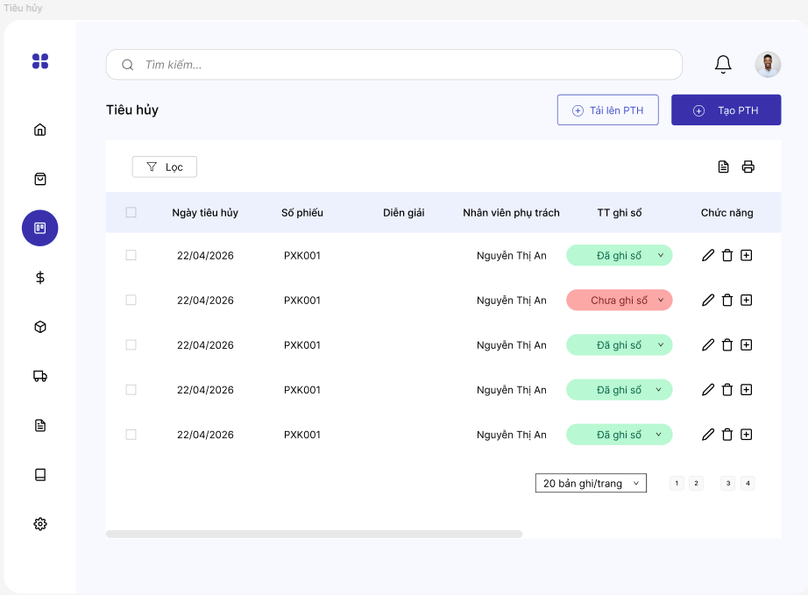

STT | Tên trường/ điều khiển | Loại điều khiển | Cho phép chỉnh sửa | Trường bắt buộc | Giá trị mặc định | Mô tả
Cột thông tin
1 | Ngày kiểm kê | Textbox | Không | N/A | N/A | Lấy từ trường ngày tiêu hủy của từng phiếu tiêu hủy phát sinh trong kỳ
2 | Số phiếu | Textbox | Không | N/A | N/A | Lấy số phiếu của từng phiếu tiêu hủy phát sinh trong kỳ
3 | Trạng thái ghi sổ | Label | Không | N/A | N/A | Lấy từ trường trạng thái ghi sổ của từng phiếu tiêu hủy phát sinh trong kỳ
4 | Nhân viên phụ trách | Textbox | Không | N/A | N/A | Lấy từ trường nhân viên phụ trách của từng phiếu tiêu hủy phát sinh trong kỳ
5 | Diễn giải | Textbox | Không | N/A | N/A | Lấy từ trường diễn giải của từng phiếu tiêu hủy phát sinh trong kỳ
Chức năng của phiếu điều chuyển
1 | Sửa | Icon | N/A | N/A | N/A | Khi người dùng click vào button “Sửa” trên phiếu tiêu hủy, hệ thống mở phiếu ở chế độ chỉnh sửa để người dùng cập nhật lại thông tin  Hệ thống chỉ cho phép sửa khi người dùng có quyền chỉnh sửa  Sau khi chỉnh sửa và lưu thành công, hệ thống cập nhật lại dữ liệu và tính toán lại số lượng tồn kho
2 | Xóa | Icon | N/A | N/A | N/A | Khi người dùng click vào button “Xóa” trên phiếu tiêu hủy, hệ thống thực hiện kiểm tra trạng thái phiếu và các điều kiện nghiệp vụ liên quan trước khi cho phép xóa.  Trường hợp phiếu tiêu hủy đang ở trạng thái “Chưa ghi sổ”, hệ thống cho phép xóa trực tiếp phiếu sau khi người dùng xác nhận thao tác xóa.  Khi xóa thành công:  - Phiếu tiêu hủy bị loại bỏ khỏi hệ thống  - Toàn bộ dữ liệu chi tiết hàng hóa, số lô, tài khoản hạch toán, đính kèm và các thông tin liên quan bị xóa theo  Trường hợp phiếu tiêu hủy đang ở trạng thái “Đã ghi sổ”, hệ thống không cho phép xóa trực tiếp. Người dùng bắt buộc phải:  - Thực hiện hủy ghi sổ hoặc chuyển trạng thái về “Chưa ghi sổ” theo quy trình hệ thống  - Sau đó mới được phép thực hiện xóa phiếu  Việc xóa phiếu tiêu hủy có thể ảnh hưởng đến:  - Dữ liệu tồn kho  - Giá trị hàng tồn kho  - Dữ liệu kế toán và báo cáo liên quan
4 | In | Icon | N/A | N/A | N/A | SRS HKD
5 | Tải xuống | Icon | N/A | N/A | N/A | SRS HKD
6 | Tải lên Excel | Button | N/A | N/A | N/A | SRS HKD
7 | Thêm | Button | N/A | N/A | N/A | SRS HKD
8 | Lọc | Button | N/A | N/A | N/A | SRS HKD
9 | Tìm kiếm | Searchbox |  |  |  | SRS HKD

1.5.3.3. Mô tả luồng nghiệp vụ

1.5.3.3.1. Business rules

1.5.3.3.2. Bảng mã lỗi

1.5.3.3.3. Biểu đồ hoạt động
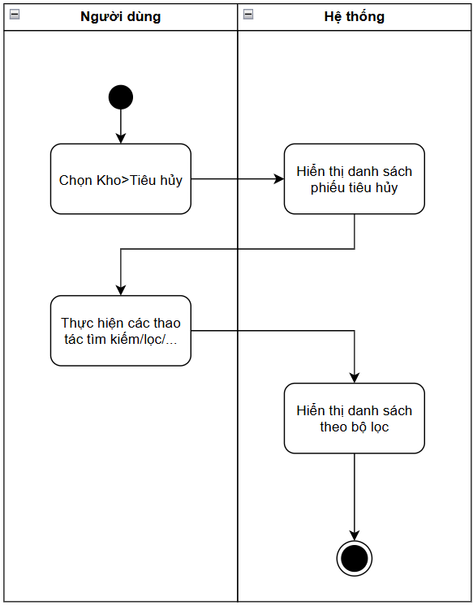
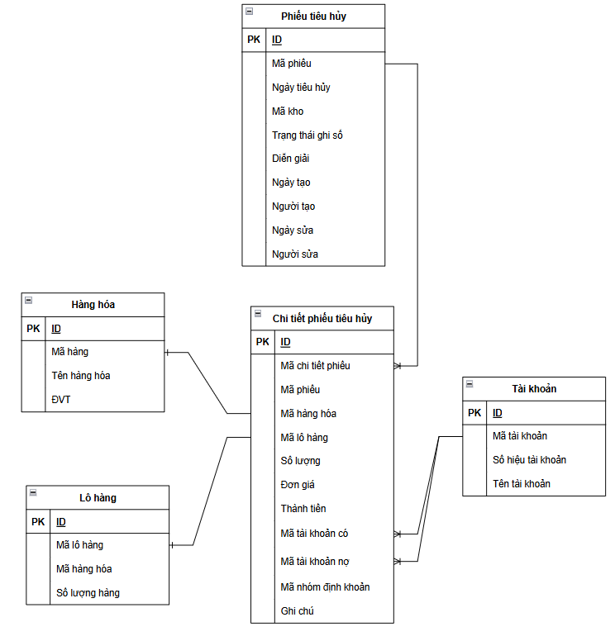

1.6. Xem tồn kho

1.6.1. Thông tin chung

Mục đích | Cho phép người dùng tra cứu và theo dõi số lượng, giá trị tồn kho của từng hàng hóa nhằm hỗ trợ quản lý hàng hóa và kiểm soát tồn kho chính xác.
Mô tả | Chức năng xem tồn kho cho phép người dùng xem thông tin tồn kho hiện tại của hàng hóa trong hệ thống. Người dùng có thể tra cứu dữ liệu tồn kho theo nhiều tiêu chí như mã hàng, tên hàng, kho, nhóm hàng, số lô, hạn sử dụng,…  Hệ thống hiển thị các thông tin liên quan như số lượng tồn, giá trị tồn, đơn vị tính, kho lưu trữ và các thông tin quản lý khác tùy theo cấu hình.  Dữ liệu tồn kho được tổng hợp từ các nghiệp vụ nhập kho, xuất kho, điều chuyển, kiểm kê, tiêu hủy và các nghiệp vụ kho khác đã được ghi sổ trong hệ thống.  Chức năng này hỗ trợ người dùng kiểm tra nhanh tình trạng hàng hóa, phục vụ vận hành kho, bán hàng, mua hàng và lập báo cáo quản trị.
Tác nhân | Người dùng hệ thống (kế toán, thủ kho, quản lý…) có quyền xem tồn kho.
Điều kiện trước | - Người dùng đã đăng nhập vào hệ thống.  - Người dùng có quyền xem dữ liệu tồn kho.
Điều kiện sau | - Hệ thống hiển thị dữ liệu tồn kho theo điều kiện tìm kiếm/lọc của người dùng.  - Người dùng có thể xem chi tiết tồn kho theo từng hàng hóa, kho hoặc số lô (nếu có quản lý theo lô).

1.6.1. Giao diện
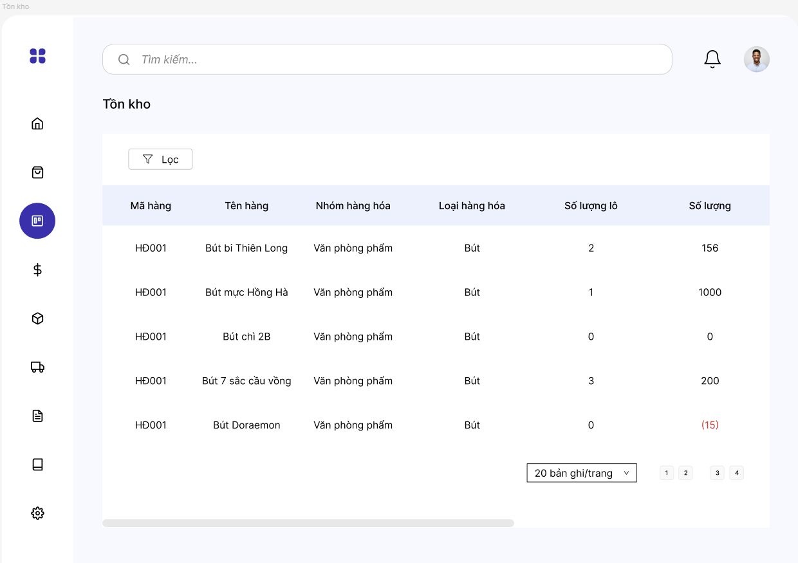

STT | Tên trường/ điều khiển | Loại điều khiển | Cho phép chỉnh sửa | Trường bắt buộc | Giá trị mặc định | Mô tả
1 | Mã hàng | Textbox | Không | Có | N/A | Trong màn hình Xem tồn kho, cột “Mã hàng” được hiển thị trong bảng danh sách tồn kho, dùng để xác định mã định danh của từng hàng hóa đang có dữ liệu tồn kho tại thời điểm xem báo cáo.
2 | Tên hàng | Textbox | Không | Có | N/A | Lấy theo mã hàng
3 | Nhóm hàng hóa | Textbox | Không | Có | N/A | Lấy theo mã hàng
4 | Loại hàng hóa | Textbox | Không | Có | N/A | Lấy theo mã hàng
5 | Số lượng lô | Numeric | Không | Có | N/A | Trong màn hình Xem tồn kho, cột “Số lượng lô” được hiển thị trong bảng danh sách tồn kho, dùng để thể hiện tổng số lô hàng còn tồn của từng mã hàng trong kho.  Dữ liệu tại cột “Số lượng lô tồn” được hệ thống tự động tính toán dựa trên:  - Các lô hàng đã phát sinh nhập kho  - Các nghiệp vụ xuất kho, điều chuyển, kiểm kê, tiêu hủy  - Và số lượng tồn còn lại của từng lô tại thời điểm xem dữ liệu  Giá trị tại cột này phản ánh:  - Có bao nhiêu lô hàng của mặt hàng đó vẫn còn tồn kho  - Mức độ phân tách tồn kho theo từng lô  Ví dụ: Một mặt hàng còn tồn ở 3 số lô khác nhau ⇒ “Số lượng lô tồn” = 3  Dữ liệu tại cột này được hệ thống tự động cập nhật khi phát sinh các nghiệp vụ nhập – xuất – tồn liên quan đến lô hàng.  Người dùng không được chỉnh sửa trực tiếp dữ liệu tại cột “Số lượng lô tồn” trên màn hình xem tồn kho.
6 | Số lượng | Numeric | Không | Có | N/A | Trong màn hình Xem tồn kho, cột “Số lượng tồn” được hiển thị trong bảng danh sách tồn kho, dùng để thể hiện số lượng hàng hóa hiện còn tồn + tại thời điểm xem dữ liệu.  Số lượng tồn = Số lượng đầu kỳ + Số lượng nhập - Số lượng xuất - Số lượng tiêu hủy (theo đơn vị tính chính)  Giá trị tại cột này phản ánh số lượng thực tế còn lại của hàng hóa trong kho sau khi hệ thống tổng hợp toàn bộ biến động tăng/giảm tồn kho.  Dữ liệu tại cột “Số lượng tồn” được hệ thống tự động cập nhật khi phát sinh các nghiệp vụ kho liên quan và không cho phép chỉnh sửa trực tiếp trên màn hình xem tồn kho.
 | ĐVT chính |  |  |  |  | Lấy theo mã hàng
7 | Giá | Numeric | Không | Có | N/A | Lấy theo giá xuất kho
8 | Trạng thái | Label | Không | Có | N/A | Nếu số lượng > 0 → Còn hàng  Nếu số lượng < 0 → Tồn kho âm  Nếu số lượng = 0 → Hết hàng

1.6.1. Mô tả luồng nghiệp vụ

1.6.1.1 Business rules

1.6.1.2. Bảng mã lỗi

1.6.1.3. Biểu đồ hoạt động



